АДМИНИСТРАЦИЯ АБАЛАКОВСКОГО СЕЛЬСОВЕТА ЕНИСЕЙСКОГО РАЙОНА КРАСНОЯРСКОГО КРАЯ

ПОСТАНОВЛЕНИЕ

с. Абалаково

29.07.2019г. № 40-п

Об отмене Постановлений администрации Абалаковского сельсовета

В соответствии с Федеральным законом от 06.10.2003 № 131-ФЗ «Об общих принципах организации местного самоуправления в Российской Федерации», Уставом Абалаковского сельсовета, ПОСТАНОВЛЯЮ:
1. Считать утратившим силу следующие Постановления администрации Абалаковского сельсовета:
1.1 Постановление от 21.03.2012 года №46 «Об утверждении административного регламента по предоставлению информации о порядке предоставления жилищно-коммунальных услуг населению»;
1.2 Постановление от 21.03.2012 года №52 «Об утверждении Административного регламента по предоставлению муниципальной услуги по выдаче справки об отсутствии задолженности»;
1.3 Постановление от 20.03.2013 года №26 «О внесении изменений в постановление администрации Абалаковского сельсовета от 21.03.2012 г. № 46».
1.4 Постановление от 20.03.2013 года № 28 «О внесении изменений в постановление администрации Абалаковского сельсовета от 21.03.2012 г. № 52».
2. Контроль за выполнением настоящего постановления возложить на
заместителя главы Абалаковского сельсовета О.А. Шаталину.
3. Постановление вступает в силу в день, следующий за днем его официального опубликования в печатном издании «Вестник Абалаково» и подлежит размещению на официальном сайте администрации Абалаковского сельсовета http://abalakovo-adm.gbu.su/.

Глава сельсовета А.В. Тулупов

АДМИНИСТРАЦИЯ АБАЛАКОВСКОГО СЕЛЬСОВЕТА ЕНИСЕЙСКОГО РАЙОНА КРАСНОЯРСКОГО КРАЯ

ПОСТАНОВЛЕНИЕ

с. Абалаково

29.07.2019г. № 41-п

Об утверждении Положения о конкурсе «Лучший двор»

В соответствии с Федеральным законом РФ от 06.10.2003 г. № 131-ФЗ «Об общих принципах организации местного самоуправления в Российской Федерации», Уставом Абалаковского сельсовета, в целях улучшения комплексного благоустройства улиц и дворовых территорий
Абалаковского сельсовета, широкого вовлечения населения и организаций к благоустройству территорий, развития и поддержки инициативы жителей, принимающих активное участие в работе по месту жительства, в благоустройстве и содержании домов, придомовых территорий ПОСТАНОВЛЯЮ:

- Утвердить Положение о проведении конкурса «Лучший двор» (приложение № 1, 2).
- Утвердить состав конкурсной комиссии по подведению итогов конкурса на звание «Лучший двор» (приложение № 3)
3. Контроль за выполнением настоящего постановления возложить на
специалиста Абалаковского сельсовета Л.В. Черепанову.
4. Постановление вступает в силу в день, следующий за днем его официального опубликования в печатном издании «Вестник Абалаково» и подлежит размещению на официальном сайте администрации Абалаковского сельсовета http://abalakovo-adm.gbu.su/.

Глава сельсовета А.В. Тулупов

Приложение № 1
к постановлению Администрации
Абалаковского сельсовета
от 29.07.2019г. № 41-п

Положение о проведении конкурса «Лучший двор»

1. Общие положения

  - Настоящее положение определяет условия и порядок проведения конкурса «Лучший двор» (далее по тексту — Конкурс).
  - Конкурс проводится Администрацией Абалаковского сельсовета и направлен на развитие инициативы населения в улучшении содержания, благоустройства и озеленения придомовых территорий, привлечение населения к участию в работе по обеспечению сохранности жилищного фонда, создание более комфортных условий проживания на территории Абалаковского сельсовета.
  - Задачами конкурса являются:
- благоустройство дворовых территорий;
- создание условий для расширения участия жителей поселения в сфере благоустройства дворовых территорий;
- увеличение зеленых зон придомовых территорий;
- формирование эстетической культуры граждан.

2. Участники Конкурса

К участию приглашаются жители многоквартирных домов и частного сектора Абалаковского сельсовета.
К рассмотрению принимаются как коллективные, так и индивидуальные заявки на участие.

3. Сроки проведения Конкурса

Прием документов для участия в Конкурсе проводится с 01.08.2019г. по 30.08.2019г.
Подведение итогов конкурса проводится 02.09.2019г.
Победителям вручаются благодарственные письма администрации, памятные призы.
Информация об итогах конкурса на звание «Лучший двор» будет размещена в местном печатном издании «Вестник Абалаково» и на официальном сайте администрации Абалаковского сельсовета http://abalakovo-adm.gbu.su/.

4. Условия проведения Конкурса

4.1. Конкурс проводится по номинациям:
- двор многоквартирного дома — жители многоквартирных домов
- двор частного домовладения — предполагает участие жителей частного сектора Абалаковского сельсовета.
4.2. Звание «Лучший двор» в благоустроенном секторе поселения (многоквартирные дома) присваивается при выполнении следующих условий:
- Участие населения в работе по благоустройству и озеленению придомовой территории, поддержанию чистоты и порядка, ремонту и сохранению малых архитектурных форм, проведение субботников, проявление творческой инициативы в эстетическом оформлении двора.
- Выполнение санитарных норм и правил, устанавливающих требования к благоустройству дворовой территории.
- Содержание малых архитектурных форм (наличие и состояние скамеек, детских и спортивных площадок, урн, устройств для сушки белья, выбивания ковров).
- Содержание контейнерной площадки (внешний вид и санитарное состояние).
- Озеленение дворовой территории, наличие цветников, газонов, своевременная обрезка кустарников и деревьев.
- Состояние фасада дома, наличие доски (досок) объявлений.
- Освещенность дворовой территории.
Максимальная оценка Конкурса – 70 баллов.
Максимальная оценка каждого пункта – 10 баллов.

4.3. Звание «Лучший двор" в частном секторе поселения может быть присвоено при выполнении следующих условий:
- Активное участие жильцов дома в наведении чистоты и порядка на улице, озеленении.
- Содержание придомовой территории в надлежащем санитарном состоянии, отсутствии мусора, грязи.
- Благоустройство и освещенность дворовой территории.
- Озеленение, наличие и состояние цветника.
- Состояние фасада дома и забора, эстетичный вид, наличие номерного знака, почтового ящика, проведение своевременного ремонта и покраски.
4.4. В номинации выделяются следующие направления:
«Лучшие огородники»;
«Лучшие садоводы»;
«Лучшие цветоводы»;
«За рационализаторский потенциал»;
«За сохранение народных ремесел»;
4.5. Главный приз - "Лучший двор».

Максимальная оценка Конкурса – 50 баллов.
Максимальная оценка каждого пункта – 10 баллов.

  - Требования к конкурсным материалам:

- Конкурсные фотоматериалы должны быть на бумажном носителе или в электронной форме, альбомы и другие информационные материалы по усмотрению участников конкурса.
- Комплект материалов должен содержать надпись «Конкурс «Лучший двор» с указанием наименования (по многоквартирным домам), Ф.И.О. физического лица.
- Заявки с конкурсными материалами на участие в Конкурсе принимаются с 01.08.2019г. до 30.08.2019г.
- Комплект документов направляется по адресу: Красноярский край, Енисейский район, с. Абалаково, ул. Нефтяников, д. 7
- Заявки на участие в конкурсе (при отсутствии технической возможности фотофиксации) принимаются по телефону 83919578506.

5.Подведение итогов

Члены комиссии по результатам выезда на место в соответствии с условиями Конкурса заполняют оценочные карточки (Приложения № 1,
№ 2), по которым определяются победители Конкурса, получившие наибольшее количество баллов.
Итоги конкурса «Лучший двор» размещаются в местном печатном издании «Вестник Абалаково» и на официальном сайте администрации Абалаковского сельсовета http://abalakovo-adm.gbu.su/.

Церемония награждения проводится 07.09.2019г., на празднике «УРАЖАЙ 2019г.» в селе Абалаково (начало праздника в 12 часов).

Глава сельсовета А.В. Тулупов

Приложение № 2
к постановлению Администрации
Абалаковского сельсовета
от 29.07.2019г. № 41-п

Оценочная карточка
Двор многоквартирного дома (благоустроенный сектор)
Адрес: ______________________________________________________

№  п/п | Критерии оценки | Максимальное количество баллов | Количество баллов
1 | Участие населения в работе по благоустройству и озеленению придомовой территории, поддержанию чистоты и порядка, ремонту и сохранению малых архитектурных форм, проведение субботников, проявление творческой инициативы в эстетическом оформлении двора | 10
2 | Выполнение санитарных норм и правил (санитарное состояние двора) | 10
3 | Содержание малых архитектурных форм (наличие и состояние скамеек, детских и спортивных площадок, урн, устройств для сушки белья, выбивания ковров) | 10
4 | Содержание контейнерной площадки (внешний вид и санитарное состояние) | 10
5 | Озеленение дворовой территории, наличие цветников, газонов, своевременная обрезка кустарников и деревьев | 10
6 | Состояние фасада дома, наличие доски (досок) объявлений | 10
7 | Освещенность дворовой территории | 10
 | ИТОГО | 70

Члены комиссии _________________________________________________
Ф.И.О.
__________________________________________________
Ф.И.О.
__________________________________________________
Ф.И.О.
__________________________________________________
Ф.И.О.
__________________________________________________
Ф.И.О.

«____» ______________ 201 г. _________________________

Оценочная карточка
Двор в частном секторе ( «Лучшие огородники»;
«Лучшие садоводы»; «Лучшие цветоводы»)

Адрес: _________________________________________________________

№  п/п | Критерии оценки | Максимальное количество баллов | Количество баллов
1 | Активное участие жильцов дома в наведении чистоты и порядка на улице, озеленении | 10
2 | Содержание придомовой территории в надлежащем санитарном состоянии, отсутствии мусора, грязи | 10
3 | Благоустройство и освещенность дворовой территории | 10
4 | Состояние фасада дома и забора, эстетичный вид, наличие номерного знака, почтового ящика, проведение своевременного ремонта и покраски | 10
5 | Ассортимент продукции (согласно номинациям)  -.Ассортимент по каждому виду овощей, плодово-ягодных кустарников и деревьев  - Количество и качество получаемой продукции.  Количество растений (цветов) каждого сорта. | 10
 | ИТОГО | 50

Члены комиссии _________________________________________________
Ф.И.О.
__________________________________________________
Ф.И.О.
__________________________________________________
Ф.И.О.
__________________________________________________
Ф.И.О.
__________________________________________________
Ф.И.О.

«____» ______________ 201 г. ________________________

Приложение № 3
к постановлению Администрации
Абалаковского сельсовета
от 29.07.2019г. № 41-п

Состав комиссии
по подведению итогов городского конкурса «Лучший двор»

Председатель комиссии:
  - Тулупов Александр Валерьевич - глава сельсовета;

Члены комиссии:
    - Папикян Ирина Александровна -специалист сельсовета;
  - Черепанова Людмила Владимировна - специалист сельсовета;
  - Гераськова Ирина Ивановна- специалист сельсовета;

«СибЭнергоСбережение 2030»



СХЕМА ВОДОСНАБЖЕНИЯ И ВОДООТВЕДЕНИЯ АБАЛАКОВСКОГО СЕЛЬСОВЕТА ЕНИСЕЙСКОГО РАЙОНА КРАСНОЯРСКОГО КРАЯ НА ПЕРСПЕКТИВУ ДО 2025 Г.

Директор А.А. Веретенников

Красноярск, 2015

Оглавление
1. ВОДОСНАБЖЕНИЕ. 11
1.1. Технико-экономическое состояние централизованных систем водоснабжения поселения 11
1.1.1. описание системы и структуры водоснабжения поселения и деление территории поселения на эксплуатационные зоны 11
1.1.2. описание территорий поселения, не охваченных централизованными системами водоснабжения; 11
1.1.3. описание технологических зон водоснабжения, зон централизованного и нецентрализованного водоснабжения. 12
1.1.4. описание результатов технического обследования централизованных систем водоснабжения 12
1.1.5. перечень лиц, владеющих на праве собственности или другом законном основании объектами централизованной системы водоснабжения, с указанием принадлежащих этим лицам таких объектов (границ зон, в которых расположены такие объекты). 14
1.2. Направления развития централизованных систем водоснабжения 14
1.2.1. основные направления, принципы, задачи и целевые показатели развития централизованных систем водоснабжения; 14
1.2.2. различные сценарии развития централизованных систем водоснабжения в зависимости от различных сценариев развития поселений. 15
1.3. Баланс водоснабжения и потребления питьевой и технической воды 16
1.3.1. общий баланс подачи и реализации воды, включая анализ и оценку структурных составляющих потерь питьевой, технической воды при ее производстве и транспортировке; 16
1.3.2. территориальный баланс подачи питьевой и технической воды по технологическим зонам водоснабжения (годовой и в сутки максимального водопотребления); 18
1.3.3. структурный баланс реализации питьевой и технической воды по группам абонентов с разбивкой на хозяйственно-питьевые нужды населения, производственные нужды юридических лиц и другие нужды поселения (пожаротушение, полив и др.); 19
1.3.4. сведения о фактическом потреблении населением питьевой и технической воды исходя из статистических и расчетных данных и сведений о действующих нормативах потребления коммунальных услуг; 21
1.3.5. описание существующей системы коммерческого учета питьевой и технической воды и планов по установке приборов учета; 22
1.3.6. анализ резервов и дефицитов производственных мощностей системы водоснабжения поселения; 23
1.3.7. прогнозные балансы потребления питьевой и технической воды на срок не менее 10 лет с учетом различных сценариев развития поселений, городских округов, рассчитанные на основании расхода питьевой и технической воды в соответствии со СНиП 2.04.02-84 и СНиП 2.04.01-85, а также исходя из текущего объема потребления воды населением и его динамики с учетом перспективы развития и изменения состава и структуры застройки; 24
1.3.8. сведения о фактическом и ожидаемом потреблении питьевой и технической воды (годовое, среднесуточное, максимальное суточное); 27
1.3.9. описание территориальной структуры потребления питьевой и технической воды, которую следует определять по отчетам организаций, осуществляющих водоснабжение, с разбивкой по технологическим зонам; 28
1.3.10. прогноз распределения расходов воды на водоснабжение по типам абонентов, в том числе на водоснабжение жилых зданий, объектов общественно-делового назначения, промышленных объектов, исходя из фактических расходов питьевой и технической воды с учетом данных о перспективном потреблении питьевой и технической воды абонентами; 28
1.3.11. сведения о фактических и планируемых потерях питьевой и технической воды при ее транспортировке (годовые, среднесуточные значения); 29
1.3.12. перспективные балансы водоснабжения и водоотведения (общий - баланс подачи и реализации питьевой и технической воды, территориальный - баланс подачи питьевой и технической воды по технологическим зонам водоснабжения, структурный - баланс реализации питьевой и технической воды по группам абонентов); 31
1.3.13. расчет требуемой мощности водозаборных сооружений исходя из данных о перспективном потреблении питьевой и технической воды и величины потерь питьевой и технической воды при ее транспортировке с указанием требуемых объемов подачи и потребления питьевой и технической воды, дефицита (резерва) мощностей по технологическим зонам с разбивкой по годам; 32
1.3.14. наименование организации, которая наделена статусом гарантирующей организации. 34
1.4. Предложения по строительству, реконструкции и модернизации объектов централизованных систем водоснабжения 34
1.4.1. перечень основных мероприятий по реализации схем водоснабжения с разбивкой по годам; 35
1.4.2. технические обоснования основных мероприятий по реализации схем водоснабжения, в том числе гидрогеологические характеристики потенциальных источников водоснабжения, санитарные характеристики источников водоснабжения, а также возможное изменение указанных характеристик в результате реализации мероприятий, предусмотренных схемами водоснабжения и водоотведения; 36
1.4.3. сведения о вновь строящихся, реконструируемых и предлагаемых к выводу из эксплуатации объектах системы водоснабжения; 36
1.4.4. сведения о развитии систем диспетчеризации, телемеханизации и систем управления режимами водоснабжения на объектах организаций, осуществляющих водоснабжение; 37
1.4.5. сведения об оснащенности зданий, строений, сооружений приборами учета воды и их применении при осуществлении расчетов за потребленную воду; 37
1.4.6. описание вариантов маршрутов прохождения трубопроводов (трасс) по территории поселения, и их обоснование; 37
1.4.7. рекомендации о месте размещения насосных станций, резервуаров, водонапорных башен; 37
1.4.8. границы планируемых зон размещения объектов централизованных систем холодного водоснабжения; 37
1.4.9. карты (схемы) существующего и планируемого размещения объектов централизованных систем холодного водоснабжения. 37
1.5. Экологические аспекты мероприятий по строительству, реконструкции и модернизации объектов централизованных систем водоснабжения" содержит сведения о мерах по предотвращению вредного воздействия: 38
1.5.1. на водный бассейн предлагаемых к строительству и реконструкции объектов централизованных систем водоснабжения при сбросе (утилизации) промывных вод; 38
1.5.2. на окружающую среду при реализации мероприятий по снабжению и хранению химических реагентов, используемых в водоподготовке (хлор и др.). 38
1.6. Оценка объемов капитальных вложений в строительство, реконструкцию и модернизацию объектов централизованных систем водоснабжения 41
1.6.1. оценка стоимости основных мероприятий по реализации схем водоснабжения; 41
1.6.2. оценка величины необходимых капитальных вложений в строительство и реконструкцию объектов централизованных систем водоснабжения, выполненную на основании укрупненных сметных нормативов для объектов непроизводственного назначения и инженерной инфраструктуры, утвержденных федеральным органом исполнительной власти, осуществляющим функции по выработке государственной политики и нормативно-правовому регулированию в сфере строительства, либо принятую по объектам - аналогам по видам капитального строительства и видам работ, с указанием источников финансирования. 41
1.7. Целевые показатели развития централизованных систем водоснабжения" содержит значения целевых показателей на момент окончания реализации мероприятий, предусмотренных схемой водоснабжения, включая целевые показатели и их значения с разбивкой по годам 46
1.7.1. показатели качества соответственно питьевой воды; 46
1.7.2. показатели надежности и бесперебойности водоснабжения; 47
1.7.3. показатели качества обслуживания абонентов; 48
1.7.4. показатели эффективности использования ресурсов, в том числе сокращения потерь воды при транспортировке; 48
1.7.5. соотношение цены реализации мероприятий инвестиционной программы и их эффективности - улучшение качества воды; 49
1.7.6. иные показатели, установленные федеральным органом исполнительной власти, осуществляющим функции по выработке государственной политики и нормативно-правовому регулированию в сфере жилищно-коммунального хозяйства. 49
1.8. Перечень выявленных бесхозяйных объектов централизованных систем водоснабжения (в случае их выявления) и перечень организаций, уполномоченных на их эксплуатацию" содержит перечень выявленных бесхозяйных объектов централизованных систем водоснабжения и перечень организаций, уполномоченных на их эксплуатацию. 49
2. ВОДООТВЕДЕНИЕ 51
2.1. Существующее положение в сфере водоотведения поселения 51
2.1.1. описание структуры системы сбора, очистки и отведения сточных вод на территории поселения, и деление территории поселения на эксплуатационные зоны; 51
2.1.2. описание результатов технического обследования централизованной системы водоотведения, включая описание существующих канализационных сетей, 51
2.1.3. описание технологических зон водоотведения, зон централизованного и нецентрализованного водоотведения (территорий, на которых водоотведение осуществляется с использованием централизованных и нецентрализованных систем водоотведения) и перечень централизованных систем водоотведения; 51
2.1.4. описание состояния и функционирования канализационных сетей, сооружений на них, включая оценку их износа. 52
2.1.5. оценка безопасности и надежности объектов централизованной системы водоотведения и их управляемости; 52
2.1.6. оценка воздействия сбросов сточных вод через централизованную систему водоотведения на окружающую среду; 52
2.1.7. описание территории поселения, не охваченной централизованной системой водоотведения; 52
2.1.8. описание существующих технических и технологических проблем системы водоотведения поселения. 53
2.2. Балансы сточных вод в системе водоотведения 53
2.2.1. баланс поступления сточных вод в централизованную систему водоотведения и отведения стоков по технологическим зонам водоотведения; 53
2.2.2. оценка фактического притока неорганизованного стока (сточных вод, поступающих по поверхности рельефа местности) по технологическим зонам водоотведения; 54
2.2.3. сведения об оснащенности зданий, строений, сооружений приборами учета принимаемых сточных вод и их применении при осуществлении коммерческих расчетов; 54
2.2.4. результаты ретроспективного анализа за последние 10 лет балансов поступления сточных вод в централизованную систему водоотведения по технологическим зонам водоотведения и по поселениям, городским округам с выделением зон дефицитов и резервов производственных мощностей; 54
2.2.5. прогнозные балансы поступления сточных вод в централизованную систему водоотведения и отведения стоков по технологическим зонам водоотведения на срок не менее 10 лет с учетом различных сценариев развития поселений, городских округов. 55
2.3. Прогноз объема сточных вод 56
2.3.1. сведения о фактическом и ожидаемом поступлении сточных вод в централизованную систему водоотведения; 56
2.3.2. описание структуры централизованной системы водоотведения (эксплуатационные и технологические зоны); 59
2.3.3. расчет требуемой мощности очистных сооружений исходя из данных о расчетном расходе сточных вод, дефицита (резерва) мощностей по технологическим зонам сооружений водоотведения с разбивкой по годам; 59
2.3.4. результаты анализа гидравлических режимов и режимов работы элементов централизованной системы водоотведения; 60
2.3.5. анализ резервов производственных мощностей очистных сооружений системы водоотведения и возможности расширения зоны их действия. 60
2.4. Предложения по строительству, реконструкции и модернизации (техническому перевооружению) объектов централизованной системы водоотведения 60
2.4.1. основные направления, принципы, задачи и целевые показатели развития централизованной системы водоотведения; 61
2.4.2. перечень основных мероприятий по реализации схем водоотведения с разбивкой по годам, включая технические обоснования этих мероприятий; 62
2.4.3. технические обоснования основных мероприятий по реализации схем водоотведения; 62
2.4.4. сведения о вновь строящихся, реконструируемых и предлагаемых к выводу из эксплуатации объектах централизованной системы водоотведения; 63
2.4.5. сведения о развитии систем диспетчеризации, телемеханизации и об автоматизированных системах управления режимами водоотведения на объектах организаций, осуществляющих водоотведение; 63
2.4.6. описание вариантов маршрутов прохождения трубопроводов (трасс) по территории поселения, расположения намечаемых площадок под строительство сооружений водоотведения и их обоснование; 63
2.4.7. границы и характеристики охранных зон сетей и сооружений централизованной системы водоотведения; 63
2.4.8. границы планируемых зон размещения объектов централизованной системы водоотведения. 64
2.5. Экологические аспекты мероприятий по строительству и реконструкции объектов централизованной системы водоотведения 64
2.5.1. сведения о мероприятиях, содержащихся в планах по снижению сбросов загрязняющих веществ, иных веществ и микроорганизмов в поверхностные водные объекты, подземные водные объекты и на водозаборные площади; 64
2.5.2. сведения о применении методов, безопасных для окружающей среды, при утилизации осадков сточных вод. 64
2.6. Оценка потребности в капитальных вложениях в строительство, реконструкцию и модернизацию объектов централизованной системы водоотведения" включает в себя оценку потребности в капитальных вложениях в строительство и реконструкцию объектов централизованных систем водоотведения, рассчитанную на основании укрупненных сметных нормативов для объектов непроизводственного назначения и инженерной инфраструктуры, утвержденных федеральным органом исполнительной власти, осуществляющим функции по выработке государственной политики и нормативно-правовому регулированию в сфере строительства, либо принятую по объектам - аналогам по видам капитального строительства и видам работ, с указанием источников финансирования. 65
2.7. Целевые показатели развития централизованной системы водоотведения" содержит целевые показатели реализации мероприятий, предусмотренных схемой водоотведения, и их значения с разбивкой по годам 68
2.7.1. показатели надежности и бесперебойности водоотведения; 68
2.7.2. показатели качества обслуживания абонентов; 68
2.7.3. показатели качества очистки сточных вод; 68
2.7.4. показатели эффективности использования ресурсов при транспортировке сточных вод; 69
2.7.5. соотношение цены реализации мероприятий инвестиционной программы и их эффективности улучшения качества очистки сточных вод; 69
2.7.6. иные показатели, установленные федеральным органом исполнительной власти, осуществляющим функции по выработке государственной политики и нормативно-правовому регулированию в сфере жилищно-коммунального хозяйства. 70
2.8. Перечень выявленных бесхозяйных объектов централизованной системы водоотведения (в случае их выявления) и перечень организаций, уполномоченных на их эксплуатацию" содержит перечень выявленных бесхозяйных объектов централизованной системы водоотведения, в том числе канализационных сетей (в случае их выявления), а также перечень организаций, эксплуатирующих такие объекты. 70
Приложения: 71
1. Схема системы водоснабжения 71
2. Схема системы водоотведения 71
Нормативно-техническая (ссылочная) литература 72

ОБЩИЕ ПОЛОЖЕНИЯ
Проектирование систем водоснабжения и водоотведения населенных пунктов представляет собой комплексную проблему, от правильного решения которой во многом зависят масштабы необходимых капитальных вложений в эти системы.
Рассмотрение проблемы начинается на стадии разработки генеральных планов в самом общем виде, совместно с другими вопросами инфраструктуры, и такие решения носят предварительный характер. Даётся обоснование необходимости сооружения новых или расширение существующих элементов комплекса водопроводных очистных сооружений (КВОС) и комплекса очистных сооружений канализации (КОСК) для покрытия имеющегося дефицита мощности и возрастающих нагрузок по водоснабжению и водоотведению на расчётный срок. При этом, рассмотрение вопросов выбора основного оборудования для КВОС и КОСК, насосных станций, а также, трасс водопроводных и канализационных сетей от них производится только после технико-экономического обоснования принимаемых решений. В качестве основного предпроектного документа по развитию водопроводного и канализационного хозяйства населенного пункта принята практика составления перспективных схем водоснабжения и водоотведения населенных пунктов.
Схемы разрабатываются на основе анализа фактических нагрузок потребителей по водоснабжению и водоотведению с учётом перспективного развития на 10 лет, структуры баланса водопотребления и водоотведения региона, оценки существующего состояния головных сооружений водопровода и канализации, насосных станций, а также водопроводных и канализационных сетей и возможности их дальнейшего использования, рассмотрения вопросов надёжности, экономичности.
Обоснование решений (рекомендаций) при разработке схемы водоснабжения и водоотведения осуществляется на основе технико-экономического сопоставления вариантов развития систем водоснабжения и водоотведения, в целом, и отдельных их частей, путем оценки их сравнительной эффективности по критерию минимума суммарных дисконтированных затрат.
Основой для разработки и реализации схемы водоснабжения и водоотведения до 2025 года является Федеральный закон от 7 декабря 2011 г. № 416-ФЗ "О водоснабжении и водоотведении", регулирующий всю систему взаимоотношений в водоснабжении и водоотведении и направленный на обеспечение устойчивого и надёжного водоснабжения и водоотведения.
Проект схемы разработан на основании задания на проектирование.
Объем и состав проекта соответствует «Требованиям к содержанию схем водоснабжения и водоотведения», утвержденным Постановлением Правительства РФ от 5 сентября 2013 г. № 782. При разработке учтены требования законодательства Российской Федерации, стандартов РФ, действующих нормативных документов Министерства природных ресурсов России, других нормативных актов, регулирующих природоохранную деятельность.
Схема водоснабжения и водоотведения разработана на основании:
Приказ Минрегиона РФ от 06.05.2011 № 204 «О разработке программ комплексного развития систем коммунальной инфраструктуры муниципальных образований» (вместе с «Методическими рекомендациями по разработке программ комплексного развития систем коммунальной инфраструктуры муниципальных образований»);
ГОСТ 21.101-97 «Основные требования к проектной и рабочей документации»;
СНиП 11-04-2003 «Инструкция о порядке разработки, согласования, экспертизы и утверждения градостроительной документации»;
СП 31.13330.2012 «Водоснабжение. Наружные сети и сооружения». Актуализированная редакция СНИП 2.04.02-84* Приказ Министерства регионального развития Российской Федерации от 29 декабря 2011 года № 635/14;
СП 32.13330.2012 «Канализация. Наружные сети и сооружения». Актуализированная редакция СНИП 2.04.03-85* Приказ Министерства регионального развития Российской Федерации № 635/11 СП (Свод правил) от 29 декабря 2011года № 13330 2012;
СНиП 2.04.01-85* «Внутренний водопровод и канализация зданий» (Официальное издание, М.: ГУП ЦПП, 2003.Дата редакции: 01.01.2003);
ТСН 40-13-2001 СО Системы водоотведения территорий малоэтажного жилищного строительства и садоводческих объединений граждан, 2002 г.;
РД 50-34.698-90 «Комплекс стандартов и руководящих документов на автоматизированные системы»;
МДС 81-35.2004 «Методика определения стоимости строительной продукции на территории Российской Федерации»;
МДС 81-33.2004 «Методические указания по определению величины накладных расходов в строительстве»;
Технического задания на разработку схем водоснабжения муниципального образования;

ВОДОСНАБЖЕНИЕ.

Технико-экономическое состояние централизованных систем водоснабжения поселения

описание системы и структуры водоснабжения поселения и деление территории поселения на эксплуатационные зоны
Водоснабжение как отрасль играет огромную роль в обеспечении жизнедеятельности села и требует целенаправленных мероприятий по развитию надежной системы хозяйственно-питьевого водоснабжения.
Структура системы водоснабжения зависит от многих факторов, из которых главными являются следующие: расположение, мощность и качество воды источника расположения, рельеф местности и кратность использования воды на промышленных предприятиях.
Абалаковский сельсовет - сельское поселение в Енисейском районе Красноярского края.
Административный центр – село Абалаково.
В состав сельского поселения входят следующие населённые пункты:
Таблица №1.1.1
№ | Населённый пункт | Тип населённого пункта | Население
1 | Смородинка | деревня | 24
2 | Абалаково | село, административный центр | 1261
3 | Усть-Тунгуска | деревня | 210
4 | Сотниково | деревня | 0
5 | ИТОГО по сельсовету |  | 1495
Населения в д. Сотниково нет, она расселена. В рамках разрабатываемой схемы рассматриваться не будет.
Источником водоснабжения с. Абалаково являются речные воды. Станция подъема воды из р. Енисей оборудована 2-мя насосами К100-65-250 (Q=100м³/ч), механическими фильтрами ОВ1.0-06 (Q=20м³/ч – 2шт), RFM3040Т (Q=11м³/ч – 2шт) и насосом взрыхления фильтров К-20-30 (Q=20м³/ч – 1шт).
По трубопроводам, общей протяженностью 5991 м, вода подается в разводящую сеть села до каждого потребителя.
В д. Смородинка, д. Усть-Тунгуска централизованного водоснабжения нет. Все население пользуется водой из собственных источников - одиночных водозаборных колонок, колодцев
Схема водопроводной сети представлена в приложении 1.
Эксплуатационная зона – зона эксплуатационной ответственности организации, осуществляющей водоснабжение и водоотведение, определенная по признаку обязанностей организации по эксплуатации централизованных систем водоснабжения и водоотведения.
Эксплуатационные зоны в Абалаковском сельсовете установлены в количестве 2 шт, эксплуатирующие организации ООО «Енисейэнергоком» и ОАО «Красноярскнефтепродукт».

описание территорий поселения, не охваченных централизованными системами водоснабжения;
Все население с. Абалаково пользуется услугами централизованного водоснабжения.
В д. Смородинка, д. Усть-Тунгуска централизованного водоснабжения нет.

описание технологических зон водоснабжения, зон централизованного и нецентрализованного водоснабжения.
Централизованную систему водоснабжения Абалаковского сельсовета условно можно разделить на 3 технологические зоны:
1. Зона благоустроенной застройки с подводом воды в дом.
2. Зона частично благоустроенной застройки с водопользованием из водоразборных колонок и летних водопроводов.
3. Зона неблагоустроенной застройки с водопользованием из одиночных водозаборных колонок, колодцев

описание результатов технического обследования централизованных систем водоснабжения
Водозаборные сооружения располагаются вне территории промышленных предприятий и жилой застройки, что соответствует требованиям п.2.2.1.1 СанПиН «Зоны санитарной охраны источников водоснабжения и водопроводов питьевого назначения».
Снабжение абонентов с. Абалаково холодной питьевой водой осуществляется через централизованную систему водопровода. Для гарантированного водоснабжения потребителей вода подается в зону основной жилой застройки частично закольцованным магистральным водоводом, общей протяженностью 5,991 км.
Из них сталь Ø108 – 1000м, пэ SDR11 Ø110 – 1000м, находится в ведомстве ОАО «Красноярскнефтепродукт», а сталь Ø108 – 1700 м, Ø89 – 360м, Ø76 – 610м, Ø57 – 820м, Ø43 – 68м, Ø28 – 413м в ведомстве ООО «Енисейэнергоком».
Это позволяет обеспечить подачу воды на жилые массивы с двух сторон, обеспечив тем самым наиболее благоприятные режимы водопотребления населения, а также поддержание гарантированных напоров в точках пожарного водоснабжения.
Сети эксплуатируются с 70-х годов, на некоторых участках уровень фактического износа составляет 65%.
С целью снижения вероятности возникновения аварий и утечек на сетях водопровода и для уменьшения объемов потерь воды следует выполнять своевременную замену тех участков трубопроводов, которые в этом нуждаются.
При перекладке или строительстве новых трубопроводов применяются полиэтиленовые трубы.
Современные материалы трубопроводов имеют значительно больший срок службы и более качественные технические и эксплуатационные характеристики.
Полимерные материалы не подвержены коррозии, поэтому им не присущи недостатки и проблемы при эксплуатации металлических труб. На них не образуются различного рода отложения (химические и биологические), поэтому гидравлические характеристики труб из полимерных материалов практически остаются постоянными в течение всего срока службы.
Трубы из полимерных материалов легче металлических, поэтому операции погрузки-выгрузки и перевозки обходятся дешевле и не требуют применения тяжелой техники, они удобны в монтаже. Благодаря их относительно малой массе и достаточной гибкости можно проводить замены старых трубопроводов полиэтиленовыми трубами бестраншейными способами.
Для перекладки трубопроводов в труднодоступных местах и под оживленными магистральными улицами рекомендуется использовать метод протаскивания трубопровода меньшего диаметра в существующей трубе. Технологии бестраншейной перекладки и прокладки трубопроводов отличаются короткими сроками производства работ с быстрым введением в эксплуатацию и представляют собой не только недорогую альтернативу открытому способу перекладки, но и высококачественный метод обновления трубопроводов, что позволяет увеличить их работоспособность, безопасность и срок использования.
В д. Смородинка, д. Усть-Тунгуска сетей и сооружений централизованного водоснабжения нет. В рамках разрабатываемой схемы предлагается строительство водозаборной скважины и сетей водоснабжения, для обеспечения населения централизованной услугой водоснабжения.
Подкачивающих насосных станций на территории муниципального образования нет.
Для водоподготовки в с. Абалаково имеется станция химводоподготовки «Лазурь-30М».
Установка «Лазурь» предназначена для обеззараживания воды. Особенностью установки является применение в ней излучателя с бактерицидной лампой, являющейся источником ультрафиолетового излучения на длинах волн 253,7 нм – 80% и 185 нм – 20% от общей энергии излучения в диапазоне 180-260 нм. Установка состоит из блока фотохимического реактора, с размещенными в нем блоком ультрафиолетового излучения, кавитатором, и шкафа управления. Ультразвуковое излучение при воздействии на обеззараживаемую воду вызывает в ней возникновение кавитационных процессов, благодаря чему разрушаются мембранные оболочки болезнетворных бактерий, а также вирусы и споры, происходит образование активных радикалов, что повышает эффективность дальнейшей обработки воды ультрафиолетовым излучением и приводит к интенсивному окислению органических примесей. Ультразвуковое колебания препятствует боиобрастанию и соляризации излучателя и корпуса реактора.
По данным эксплуатационного персонала, трубопроводы находятся в удовлетворительном состоянии, срок эксплуатации водопровода составляет около 40 лет. Сети водопровода большей частью тупиковые. Материал труб водопровода – сталь. Степень износа местами достигает 65%.
Сети проложены совместно с тепловыми сетями.
Для снижения вероятности возникновения аварий и утечек на сетях водопровода и для уменьшения объемов потерь воды следует выполнять своевременную замену тех участков трубопроводов, которые в этом нуждаются.
В рамках разрабатываемой схемы предложена реконструкция изношенных сетей с заменой трубопроводов на современные трубопроводы из полимерных материалов.
Так же предлагается строительство новых сетей водоснабжения, для обеспечения потребителей с недостаточной степенью благоустройства питьевой водой.
Для резервного источника на случай возникновения чрезвычайной ситуации предлагается строительство дополнительного комплекса водозаборных сооружений из подземных источников. Месторасположение сооружений и их характеристика приведены в приложении 1.
Перечень основных технических и технологических проблем в системе водоснабжения:
- Высокая степень износа трубопроводов системы водоснабжения (65%).
- Высокий износ запорной арматуры на сетях водоснабжения.
- Высокая степень износа оборудования скважин, насосы изношены и ремонту не подлежат.
- Отсутствует проект зон санитарной охраны источников водоснабжения.
- Отсутствие централизованного водоснабжения в д. Смородинка, д. Усть-Тунгуска.
Таким образом, основными проблемами, возникающими при эксплуатации водопроводных сетей, являются неисправности трубопроводов, насосного оборудования скважин, связанные с износом трубопроводов и оборудования. Средний процент износа эксплуатируемых сетей, а также оборудования и сооружений, составляет 65%.
Отсутствие запорно-регулирующей арматуры на сетях водоснабжения так же является проблемой при возникновении аварий, невозможно отключить лишь аварийный участок трубопровода, без воды остается весь район снабжаемый водой из скважины.
Для водоснабжения населения проживающего в районах с недостаточной степенью благоустройства на сетях водоснабжения установлены водоразборные колонки. Водоразборные колонки находятся в аварийном состоянии и требуют замены.
Для обеспечения пожарной безопасности на водопроводных сетях установлены пожарные гидранты и пожарные краны. Пожарные гидранты находятся в неисправном состоянии, срок их службы давно истек, требуют ремонта и замены. Нормативный срок службы ПГ -50 лет, согласно ГОСТ 8220-85.
Согласно акта технического обследования системы водоснабжения ОАО «Красноярскнефтепродукт» с. Абалаково техническое состояние объектов (системы):
- Станция подъема воды - Группа Г согласно 437-пр приказа минстроя.
- Насосное оборудование - Группа А согласно 437-пр приказа минстроя.
- Водопроводные сети (L=-2000м) - Группа А согласно 437-пр приказа минстроя.
Согласно акта технического обследования системы водоснабжения ООО «Енисейэнергоком» с. Абалаково техническое состояние объектов (системы):
- Станция водоподготовки «Лазурь-30М» - Группа Б, согласно 437-пр приказа минстроя.
- Водопроводные сети (L=-3991м) – Группа Г, согласно 437-пр приказа минстроя.

перечень лиц, владеющих на праве собственности или другом законном основании объектами централизованной системы водоснабжения, с указанием принадлежащих этим лицам таких объектов (границ зон, в которых расположены такие объекты).
Право собственности на водопроводные сети в Абалаковском сельсовете закреплено за муниципальным образованием Енисейский район.
Водопроводные сети переданы в эксплуатирующую организацию ООО «Енисейэнергоком» на основании концессионного соглашения № 01-2012 от 18.03. 2013.
ОАО «Красноярскнефтепродукт» - является собственником и эксплуатирующей организацией своих сетей, протяженностью 2000м

Направления развития централизованных систем водоснабжения

основные направления, принципы, задачи и целевые показатели развития централизованных систем водоснабжения;
Раздел «Водоснабжение» схема водоснабжения и водоотведения Абалаковского сельсовета на период до 2025 года разработан в целях реализации государственной политики в сфере водоснабжения, направленной на обеспечение охраны здоровья населения и улучшения качества жизни населения путем обеспечения бесперебойной подачи гарантированно безопасной питьевой воды потребителям с учетом развития.
Принципами развития централизованной системы водоснабжения муниципального образования Абалаковский сельсовет являются:
- постоянное улучшение качества предоставления услуг водоснабжения потребителям (абонентам);
- удовлетворение потребности в обеспечении услугой водоснабжения новых объектов капитального строительства;
- постоянное совершенствование схемы водоснабжения на основе последовательного планирования развития системы водоснабжения, реализации плановых мероприятий, проверки результатов реализации и своевременной корректировки технических решений и мероприятий.
Основными задачами, решаемыми в разделе «Водоснабжение» схемы водоснабжения и водоотведения являются:
- реконструкция и модернизация водопроводной сети с целью обеспечения качества воды, поставляемой потребителям, повышения надежности водоснабжения, снижения аварийности, сокращения потерь воды;
- замена запорной арматуры на водопроводной сети, в том числе пожарных гидрантов, с целью обеспечения исправного технического состояния сети, бесперебойной подачи воды потребителям, в том числе на нужды пожаротушения;
- строительство сетей и сооружений для водоснабжения осваиваемых и преобразуемых территорий, а также отдельных городских территорий, не имеющих централизованного водоснабжения с целью обеспечения доступности услуг водоснабжения для всех жителей поселка;
- повышение эффективности управления объектами коммунальной инфраструктуры, снижение себестоимости жилищно-коммунальных услуг за счет оптимизации расходов, в том числе рационального использования водных ресурсов;
- обновление основного оборудования объектов водопроводного хозяйства, поддержание на уровне нормативного износа и снижения степени износа основных производственных фондов комплекса;
- улучшение обеспечения населения питьевой водой нормативного качества и в достаточном количестве, улучшение на этой основе здоровья человека.

различные сценарии развития централизованных систем водоснабжения в зависимости от различных сценариев развития поселений.
Сценарий развития предполагает развитие системы водоснабжения в различных районах сельсовета, а также переселение жителей из ветхого, аварийного, жилья в благоустроенное. Требуется строительство новых водопроводных сетей для подключения существующих объектов и новых абонентов.
Развитие централизованных систем водоснабжения заключается в поэтапной реконструкции и строительстве новых магистральных, квартальных водопроводных кольцевых сетей, которые обеспечат водой питьевого качества все население, объекты соц.культ. быта и предприятия МО Абалаковский сельсовет с. Абалаково, д. Смородинка, д. Усть-Тунгуска.
Развитие системы водоснабжения по выбранному направлению обеспечит в полном объеме всех потребителей качественной водой.
Основные мероприятия схемы:
- Строительство водозаборных сооружений и водопроводных сетей 2015-2025гг
- Строительство резервных водозаборных сооружений в с. Абалаково – 2015-2024гг
- Сети водоснабжения, строительство в с. Абалаково – 2019-2024 гг.
- Проект зон санитарной охраны водозаборных сооружений в с. Абалаково – 2015-2016гг
- Строительство водозаборных сооружений в д. Смородинка, д. Усть-Тунгуска – 2015-2024гг
- Сети водоснабжения, строительство в д. Смородинка, д. Усть-Тунгуска – 2019-2024 гг..

Баланс водоснабжения и потребления питьевой и технической воды

общий баланс подачи и реализации воды, включая анализ и оценку структурных составляющих потерь питьевой, технической воды при ее производстве и транспортировке;
Расчетное количество жителей, на отчетный 2015 год, составляет:
- с. Абалаково – 1261 чел.,
- д. Смородинка – 24 чел.,
- д. Усть-Тунгуска – 210 чел.,
Водопотребителями сельсовета являются:
- население
- объекты соц.культ.быта
- местная промышленность
Нормы расхода воды приняты согласно Постановлению Правительства Красноярского края от 27.12.2013г. №702-пи составляют:
- для благоустроенной застройки – 160л/сут на 1 человека
- для частично благоустроенной застройки с водопользованием из водоразборных колонок – 40л/сут на 1 человека
Расход воды на нужды местной промышленности, обеспечивающий население продуктами, услугами принимаются дополнительно в размере 15% от суммарного расхода воды на хозяйственно – питьевые нужды населения.
Расход воды на собственные нужды принимается дополнительно в размере 4% от суммарного расхода воды на хозяйственно-питьевые нужды населения.
Объемы водопотребления приведены в таблице №1.3.1.1.
Таблица №1.3.1.1
№ п/п | Показатели | Водопотребление (факт.), л/чел. | Кол. жителей | Ед. изм. | Отчетный период 2015 год
 |  |  |  |  | Год | Месяц | Сутки
с. Абалаково
1 | Жилые дома с централизованным холодным водоснабжением (вода в доме) | 160 | 1333 | м³ | 76780,8 | 6398,4 | 213,3
ВСЕГО: |  |  |  | м³ | 76780,8 | 6398,4 | 213,3
2 | Собственные нужды | 4% |  | м³ | 3071,2 | 255,9 | 8,5
3 | Полив зеленых насаждений и покрытий улиц и дорог | 50 | 1333 | м³ | 23994,0 | 1999,5 | 66,7
4 | Расходы на нужды местной промышленности и неучтенные расходы | 15% |  | м³ | 11517,1 | 959,8 | 32,0
ИТОГО |  |  |  | м³ | 115363,2 | 9613,6 | 320,5
д. Смородинка
1 | Жилые дома с водопользованием из одиночных водозаборных колонок, колодцев | 40 | 10 | м³ | 144,0 | 12,0 | 0,4
ВСЕГО: |  |  |  | м³ | 144,0 | 12,0 | 0,4
2 | Собственные нужды | 4% |  | м³ | 5,8 | 0,5 | 0,0
3 | Полив зеленых насаждений и покрытий улиц и дорог | 50 | 10 | м³ | 180,0 | 15,0 | 0,5
4 | Расходы на нужды местной промышленности и неучтенные расходы | 15% |  | м³ | 21,6 | 1,8 | 0,1
ИТОГО |  |  |  | м³ | 351,4 | 29,3 | 1,0
д. Усть-Тунгуска
1 | Жилые дома с водопользованием из одиночных водозаборных колонок, колодцев | 40 | 220 | м³ | 3168,0 | 264,0 | 8,8
ВСЕГО: |  |  |  | м³ | 3168,0 | 264,0 | 8,8
2 | Собственные нужды | 4% |  | м³ | 126,7 | 10,6 | 0,4
3 | Полив зеленых насаждений и покрытий улиц и дорог | 50 | 220 | м³ | 3960,0 | 330,0 | 11,0
4 | Расходы на нужды местной промышленности и неучтенные расходы | 15% |  | м³ | 475,2 | 39,6 | 1,3
ИТОГО |  |  |  | м³ | 7729,9 | 644,2 | 21,5
ИТОГО по сельсовету |  |  |  | м³ | 123444,4 | 10287,0 | 342,9

На расчетный 2015 год потери при транспортировке - 10%, что составляет 34,29м³/сут.

территориальный баланс подачи питьевой и технической воды по технологическим зонам водоснабжения (годовой и в сутки максимального водопотребления);
таблица №1.3.2.1
№ п/п | Показатели | Кол. жителей | Ед. изм. | Отчетный период 2015 год
 |  |  |  | Год | Месяц | Сутки
1 | с. Абалаково | 1333 | м³ | 154243,2 | 12853,6 | 428,5
2 | д. Смородинка | 10 | м³ | 19791,4 | 1649,3 | 55,0
3 | д. Усть-Тунгуска | 220 | м³ | 27169,9 | 2264,2 | 75,5
4 | ИТОГО по сельсовету | 1563 | м³ | 201204,4 | 16767,0 | 558,9

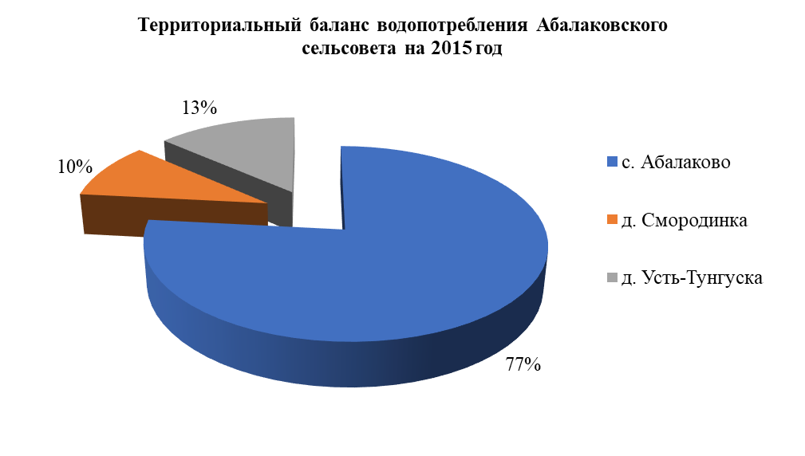
Рис. 1.3.2.1
Таким образом, можно сделать вывод, что основным водопотребителем Абалаковского сельсовета является с. Абалаково, что составляет 77% от общего водопотребления.

структурный баланс реализации питьевой и технической воды по группам абонентов с разбивкой на хозяйственно-питьевые нужды населения, производственные нужды юридических лиц и другие нужды поселения (пожаротушение, полив и др.);
Расход воды на хозяйственно-питьевые нужды на 2015 год.
Нормы расхода воды приняты согласно Постановлению Правительства Красноярского края от 27.12.2013г. №702-пи составляют:
- для благоустроенной застройки – 160л/сут на 1 человека
- для частично благоустроенной застройки с водопользованием из водоразборных колонок – 40л/сут на 1 человека
Расход воды на нужды местной промышленности, обеспечивающий население продуктами, услугами принимаются дополнительно в размере 15% от суммарного расхода воды на хозяйственно – питьевые нужды населения.
Расход воды на собственные нужды принимается дополнительно в размере 4% от суммарного расхода воды на хозяйственно-питьевые нужды населения.
Объемы водопотребления приведены в таблице №1.3.3.1.
таблица №1.3.3.1
№ п/п | Показатели | Водопотребление (факт.), л/чел. | Кол. жителей | Ед. изм. | Отчетный период 2015 год
 |  |  |  |  | Год | Месяц | Сутки
с. Абалаково
1 | Жилые дома с централизованным холодным водоснабжением (вода в доме) | 160 | 1333 | м³ | 76780,8 | 6398,4 | 213,3
ВСЕГО: |  |  |  | м³ | 76780,8 | 6398,4 | 213,3
2 | Собственные нужды | 4% |  | м³ | 3071,2 | 255,9 | 8,5
3 | Расходы на нужды местной промышленности и неучтенные расходы | 15% |  | м³ | 11517,1 | 959,8 | 32,0
ИТОГО |  |  |  | м³ | 91369,2 | 7614,1 | 253,8
д. Смородинка
1 | Жилые дома с водопользованием из одиночных водозаборных колонок, колодцев | 40 | 10 | м³ | 144,0 | 12,0 | 0,4
ВСЕГО: |  |  |  | м³ | 144,0 | 12,0 | 0,4
2 | Собственные нужды | 4% |  | м³ | 5,8 | 0,5 | 0,0
3 | Расходы на нужды местной промышленности и неучтенные расходы | 15% |  | м³ | 21,6 | 1,8 | 0,1
ИТОГО |  |  |  | м³ | 171,4 | 14,3 | 0,5
д. Усть-Тунгуска
1 | Жилые дома с водопользованием из одиночных водозаборных колонок, колодцев | 40 | 220 | м³ | 3168,0 | 264,0 | 8,8
ВСЕГО: |  |  |  | м³ | 3168,0 | 264,0 | 8,8
2 | Собственные нужды | 4% |  | м³ | 126,7 | 10,6 | 0,4
3 | Расходы на нужды местной промышленности и неучтенные расходы | 15% |  | м³ | 475,2 | 39,6 | 1,3
ИТОГО |  |  |  | м³ | 3769,9 | 314,2 | 10,5
ИТОГО по сельсовету |  |  |  | м³ | 95310,4 | 7942,5 | 264,8
Расход воды на пожаротушение на отчетный 2015 г.
На период пополнения пожарного запаса воды допускается снижение подачи воды на хозяйственно-питьевые нужды до 70% расчетного расхода, а подача воды на производственные нужды производится по аварийному графику.
Нормы расхода воды на пожаротушение приняты по СП 31.13330.2012 «Водоснабжение. Наружные сети и сооружения. Актуализированная редакция СНиП 2.04.02-84*» и СП 8.13130.2009 «Источники наружного противопожарного водоснабжения. Требования пожарной безопасности» и сведены в таблицу №1.3.3.2.

Таблица №1.3.3.2
№  п/п | Объекты  пожаротушения | Население  тыс.чел | Кол-во  пожаров | Расход воды
 |  |  |  | на 1 пожар  л/сек | общий  л/сек | общий  м³/сут
с. Абалаково
1 | Жилая застройка. | 1,333 | 1,0 | 10,0 | 10,0 | 108,0
1 | Наружное пожаротушение
ВСЕГО |  |  |  |  |  | 108,0
д. Смородинка
1 | Жилая застройка. | 0,010 | 1,0 | 5,0 | 5,0 | 54,0
1 | Наружное пожаротушение
ВСЕГО |  |  |  |  |  | 54,0
д. Усть-Тунгуска
1 | Жилая застройка. | 0,22 | 1,0 | 5,0 | 5,0 | 54,0
1 | Наружное пожаротушение
ВСЕГО |  |  |  |  |  | 54,0
ИТОГО |  |  |  |  |  | 216,0
Количество пожаров принято 1 по 10,0 и 5,0 л/сек.
Время пополнения пожарных запасов – 24 часов, а продолжительность тушения пожара – 3 часа.
Тушение пожара предусматривается из пожарных гидрантов и пожарных кранов.
Расходы воды на полив зеленых насаждений, дорог и улиц
Таблица №1.3.3.2
№  п/п | потребители и степень благоустройства | норма л/сут на  человека | население  т.чел | расход  м³/сут
1 | Полив зеленых насаждений и покрытий с. Абалаково | 50 | 1,333 | 66,65
2 | Полив зеленых насаждений и покрытий д. Смородинка | 50 | 0,010 | 0,5
3 | Полив зеленых насаждений и покрытий д. Усть-Тунгуска | 50 | 0,220 | 11
4 | ИТОГО |  | 1,563 | 78,15

сведения о фактическом потреблении населением питьевой и технической воды исходя из статистических и расчетных данных и сведений о действующих нормативах потребления коммунальных услуг;
Нормы расхода воды приняты согласно Постановлению Правительства Красноярского края от 27.12.2013г. №702-п и составляют:
- для благоустроенной застройки – 160л/сут на 1 человека
- для частично благоустроенной застройки с водопользованием из водоразборных колонок – 40л/сут на 1 человека
Расход воды на нужды местной промышленности, обеспечивающий население продуктами, услугами принимаются дополнительно в размере 15% от суммарного расхода воды на хозяйственно – питьевые нужды населения.
Расход воды на собственные нужды принимается дополнительно в размере 4% от суммарного расхода воды на хозяйственно-питьевые нужды населения.
Нормы расхода воды на пожаротушение приняты по СП 31.13330.2012 «Водоснабжение. Наружные сети и сооружения. Актуализированная редакция СНиП 2.04.02-84*» и СП 8.13130.2009 «Источники наружного противопожарного водоснабжения. Требования пожарной безопасности» Количество пожаров принято 1 по 5 л/сек. Время пополнения пожарных запасов – 24 часов, а продолжительность тушения пожара – 3 часа.
Суммарный фактический объем водопотребления МО Абалаковский сельсовет сведен в таблицу №1.3.4.1
Таблица №1.3.4.1.
№  п/п | Наименование расходов | Расход воды, м3/сут |  |  | ИТОГО
№  п/п | Наименование расходов | с. Абалаково | д. Смородинка | д. Усть-Тунгуска | ИТОГО
1 | Хозяйственно-питьевые расходы по жилой застройке и местной промышленности | 253,80 | 0,48 | 10,47 | 264,75
2 | Расход воды на полив зеленых насаждений, дорог и улиц | 66,65 | 0,50 | 11,00 | 78,15
3 | Расход воды на пожаротушение | 108,00 | 54,00 | 54,00 | 216,00
ВСЕГО |  | 428,45 | 54,98 | 75,47 | 558,90
Таким образом, необходимая общая мощность водозаборных сооружений МО Абалаковский сельсовет, составляет 558,90 м³/сут.

описание существующей системы коммерческого учета питьевой и технической воды и планов по установке приборов учета;
В настоящее время в населённых пунктах Абалаковского сельсовета узлов учета нет.
Существующая деятельность жилищно-коммунального хозяйства сопровождается весьма большими потерями ресурсов, как потребляемых самими коммунальными предприятиями, так и предоставляемых потребителям воды, тепловой и электрической энергии.
Действующий в отрасли хозяйственный механизм не стимулирует снижения затрат. При регулировании тарифов в соответствии с действующим законодательством применяется метод экономически обоснованных расходов (затрат) или метод индексации ранее утвержденных тарифов. В обязательном порядке анализируется фактическая себестоимость за предыдущие периоды.
В то же время предприятия не имеют ни ощутимых стимулов, ни финансовых возможностей для замены в необходимых объемах устаревшего оборудования и изношенных основных фондов. Вместо ежегодной замены 3-4% сетей перекладывается 0,3-0,8% их общей длины, что ведет к увеличению количества аварий и повреждений.
Энергоресурсосберегающая политика в жилищно-коммунальном хозяйстве позволит произвести сокращение затрат на содержание и эксплуатацию жилья и, соответственно, смягчение для населения процесса реформирования системы оплаты жилья и коммунальных услуг при переходе отрасли на режим безубыточного функционирования.
Коммерческий учет осуществляется с целью осуществления расчетов по договорам водоснабжения.
Коммерческому учету подлежит количество (объем) воды, поданной (полученной) за определенный период абонентам по договору холодного водоснабжения или единому договору холодного водоснабжения.
Коммерческий учет с использованием прибора учета осуществляется его собственником (абонентом, транзитной организацией или иным собственником (законным владельцем).
Организация коммерческого учета с использованием прибора учета включает в себя следующие процедуры:
-получение технических условий на проектирование узла учета (для вновь вводимых в эксплуатацию узлов учета);
-проектирование узла учета, комплектация и монтаж узла учета (для вновь вводимых в эксплуатацию узлов учета);
-установку и ввод в эксплуатацию узла учета (для вновь вводимых в эксплуатацию узлов учета);
-эксплуатацию узлов учета, включая снятие показаний приборов учета, в том числе с использованием систем дистанционного снятия показаний, и передачу данных лицам, осуществляющим расчеты за поданную (полученную) воду, тепловую энергию, принятые (отведенные) сточные воды;
-поверку, ремонт и замену приборов учета.
Для учета количества поданной (полученной) воды с использованием приборов учета применяются приборы учета, отвечающие требованиям законодательства Российской Федерации об обеспечении единства измерений, допущенные в эксплуатацию и эксплуатируемые в соответствии с Правилами установки и технического обслуживания счётчиков воды. Технические требования к приборам учета воды определяются нормативными правовыми актами, действовавшими на момент ввода прибора учета в эксплуатацию.
Коммерческий учет воды с использованием приборов учета воды является обязательным для всех абонентов в соответствии с 261-ФЗ «Об энергосбережении и повышении энергетической эффективности».

анализ резервов и дефицитов производственных мощностей системы водоснабжения поселения;
Анализ резервов (дефицитов) производственных мощностей собственных водозаборных сооружений Абалаковского сельсовета на 2015 год представлен на рис. 1.3.5.1.
Требуемая производительность системы водоснабжения с. Абалаково на текущий 2015 год составляет 428,45 м³/сут (19,03 м³/ч и 166,74 тыс.м³/год).
Производительность существующей системы водоснабжения с. Абалаково на текущий 2015 год составляет 2400 м³/сут (100,0 м³/ч и 876,0 тыс.м³/год).

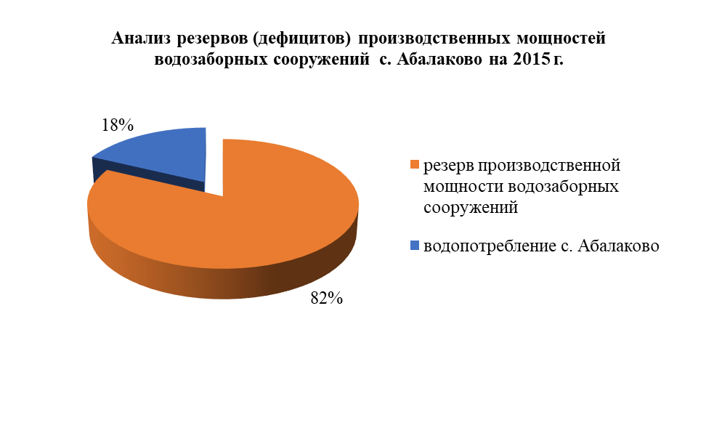
Рис. 1.3.6.1
Таким образом, можно сделать вывод, что на сегодняшний момент существует резерв производственных мощностей водозаборных сооружений с. Абалаково, что составляет 82% от общей производительности водозаборов.
В д. Смородинка и д. Усть-Тунгуска водозаборных сооружений на сегодняшний момент нет. К строительству предлагается комплекс водозаборных сооружений из подземных источников производительностью 151,2 м³/сут (6,3 м³/ч и 55,19 тыс.м³/год), с установленными насосами марки .ЭЦВ4-6,5-90 (1 рабочая скважина 1 резервная) и водонапорная башня W=25,0 м³.

прогнозные балансы потребления питьевой и технической воды на срок не менее 10 лет с учетом различных сценариев развития поселений, городских округов, рассчитанные на основании расхода питьевой и технической воды в соответствии со СНиП 2.04.02-84 и СНиП 2.04.01-85, а также исходя из текущего объема потребления воды населением и его динамики с учетом перспективы развития и изменения состава и структуры застройки;
Перспективная численность населения рассчитывается на основе данных о естественном и механическом приросте населения за определенный период и предположения о сохранении выявленных закономерностей на прогнозируемый отрезок времени.
Предполагается, что развитие сельсовета пойдет по наименее отрицательному сценарию, это означает, что к расчетному 2025 году численность населения не уменьшится.
Таким образом, принимаем, что на расчетный 2025 год численность населения Абалаковского сельсовета не изменится и составит 1563 человека.
Согласно СП 31.13330.2012 Водоснабжение. Наружные сети и сооружения. Актуализированная редакция СНиП 2.04.02-84* нормы расхода воды составляют:
- для частично благоустроенной застройки (вода в доме) – 220 л/сут на 1 человека.
- для частично благоустроенной застройки с водопользованием из водоразборных колонок – 50л/сут на 1 человека
Расход воды на нужды местной промышленности, обеспечивающий население продуктами, услугами принимаются дополнительно в размере 15% от суммарного расхода воды на хозяйственно – питьевые нужды населения.
Расход воды на собственные нужды принимается дополнительно в размере 4% от суммарного расхода воды на хозяйственно-питьевые нужды населения.
Общий объем водопотребления в МО Абалаковский сельсовет на расчетный 2025 г. представлен в таблице №1.3.7.1.
Таблица №1.3.7.1

№ п/п | Показатели | Водопотребление (факт.), л/чел. | Кол. жителей | Ед. изм. | Расчетный период 2025 год
 |  |  |  |  | Год | Месяц | Сутки
с. Абалаково
1 | Жилые дома с централизованным холодным водоснабжением (вода в доме) | 220 | 1333 | м³ | 105573,6 | 8797,8 | 293,3
ВСЕГО: |  |  |  | м³ | 105573,6 | 8797,8 | 293,3
2 | Собственные нужды | 4% |  | м³ | 4222,9 | 351,9 | 11,7
3 | Расходы на нужды местной промышленности и неучтенные расходы | 15% |  | м³ | 15836,0 | 1319,7 | 44,0
ИТОГО |  |  |  | м³ | 125632,6 | 10469,4 | 349,0
д. Смородинка
1 | Жилые дома с водопользованием из водоразборных колонок (летний водопровод) | 50 | 10 | м³ | 180,0 | 15,0 | 0,5
ВСЕГО: |  |  |  | м³ | 180,0 | 15,0 | 0,5
2 | Собственные нужды | 4% |  | м³ | 7,2 | 0,6 | 0,0
3 | Расходы на нужды местной промышленности и неучтенные расходы | 15% |  | м³ | 27,0 | 2,3 | 0,1
ИТОГО |  |  |  | м³ | 214,2 | 17,9 | 0,6
д. Усть-Тунгуска
1 | Жилые дома с водопользованием из водоразборных колонок (летний водопровод) | 50 | 220 | м³ | 3960,0 | 330,0 | 11,0
ВСЕГО: |  |  |  | м³ | 3960,0 | 330,0 | 11,0
2 | Собственные нужды | 4% |  | м³ | 158,4 | 13,2 | 0,4
3 | Расходы на нужды местной промышленности и неучтенные расходы | 15% |  | м³ | 594,0 | 49,5 | 1,7
ИТОГО |  |  |  | м³ | 4712,4 | 392,7 | 13,1
ИТОГО по сельсовету |  |  |  | м³ | 130559,2 | 10879,9 | 362,7
Расход воды на полив зеленых насаждений и дорог на расчетный 2025 г.
Нормы расхода воды приняты по СП 31.13330.2012 Водоснабжение. Наружные сети и сооружения. Актуализированная редакция СНиП 2.04.02-84* и составляют 50 л/чел.сут.
Таблица №1.3.7.2
№  п/п | потребители и степень благоустройства | норма л/сут на  человека | население  т.чел | расход  м³/сут
1 | Полив зеленых насаждений и покрытий с. Абалаково | 50 | 1,333 | 66,65
2 | Полив зеленых насаждений и покрытий д. Смородинка | 50 | 0,010 | 0,5
3 | Полив зеленых насаждений и покрытий д. Усть-Тунгуска | 50 | 0,220 | 11
4 | ИТОГО |  | 1,563 | 78,15
Расход воды на пожаротушение на расчетный 2025 г.
На период пополнения пожарного запаса воды допускается снижение подачи воды на хозяйственно-питьевые нужды до 70% расчетного расхода, а подача воды на производственные нужды производится по аварийному графику.
Нормы расхода приняты согласно СП 8.13130.2009 Системы противопожарной защиты. Источники наружного противопожарного водоснабжения. Требования пожарной безопасности (с Изменением N 1)и сведены в таблицу №1.3.7.3
Таблица №1.3.7.3
№  п/п | Объекты  пожаротушения | Население  тыс.чел | Кол-во  пожаров | Расход воды
 |  |  |  | на 1 пожар  л/сек | общий  л/сек | общий  м³/сут
с. Абалаково
1 | Жилая застройка. | 1,333 | 1,0 | 10,0 | 10,0 | 108,0
1 | Наружное пожаротушение
ВСЕГО |  |  |  |  |  | 108,0
д. Смородинка
1 | Жилая застройка. | 0,010 | 1,0 | 5,0 | 5,0 | 54,0
1 | Наружное пожаротушение
ВСЕГО |  |  |  |  |  | 54,0
д. Усть-Тунгуска
1 | Жилая застройка. | 0,22 | 1,0 | 5,0 | 5,0 | 54,0
1 | Наружное пожаротушение
ВСЕГО |  |  |  |  |  | 54,0
ИТОГО |  |  |  |  |  | 216,0
Время пополнения пожарных запасов – 24 часов, а продолжительность тушения пожара – 3 часа.

Суммарный объем водопотребления Абалаковского сельсовета на расчетный 2025 г. сведен в таблицу №1.3.7.4
Таблица № 1.3.7.4.
№  п/п | Наименование расходов | Расход воды, м³/сут |  |  | ИТОГО
№  п/п | Наименование расходов | с. Абалаково | д. Смородинка | д. Усть-Тунгуска | ИТОГО
1 | Хозяйственно-питьевые расходы по жилой застройке и местной промышленности | 348,98 | 0,60 | 13,09 | 362,66
2 | Расход воды на полив зеленых насаждений, дорог и улиц | 66,65 | 0,50 | 11,00 | 78,15
3 | Расход воды на пожаротушение | 108,00 | 54,00 | 54,00 | 216,00
ВСЕГО |  | 523,63 | 55,10 | 78,09 | 656,81

сведения о фактическом и ожидаемом потреблении питьевой и технической воды (годовое, среднесуточное, максимальное суточное);
Расход воды на хозяйственно-питьевые нужды Абалаковского сельсовета на 2015-2025 гг.
Таблица № 1.3.8.1
Отчетный 2015г. |  |  |  | Расчетный 2025г.
кол-во населения, тыс.чел | тыс.  м³/год | м³/сут  (max сут.) | м³/сут  (ср.сут.) | кол-во населения, тыс.чел | тыс.  м³/год | м³/сут  (max сут.) | м³/сут  (ср.сут.)
1,563 | 201,20 | 726,57 | 558,90 | 1,563 | 236,45 | 853,86 | 656,81
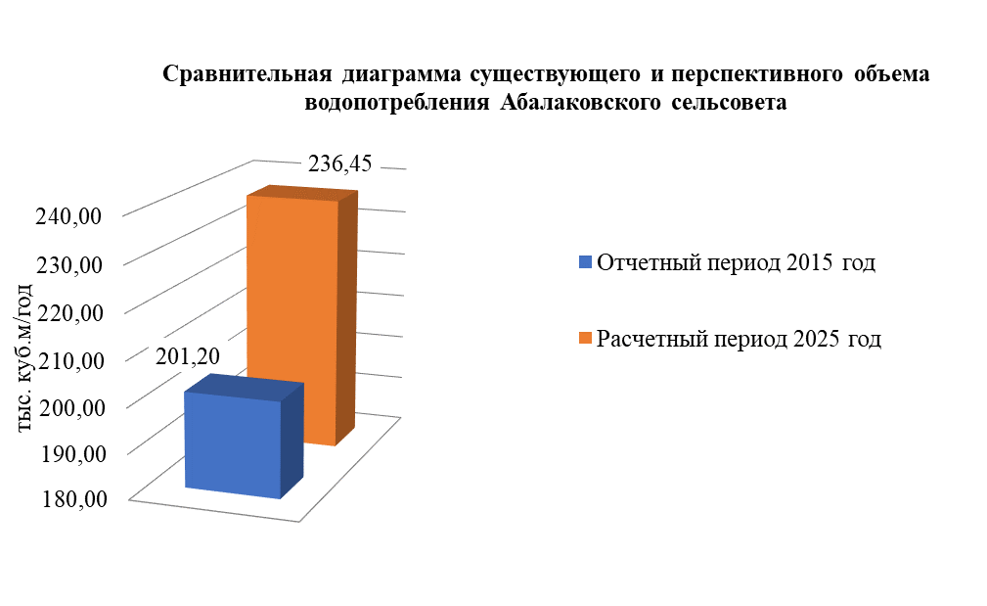
Рис. 1.3.8.1.

описание территориальной структуры потребления питьевой и технической воды, которую следует определять по отчетам организаций, осуществляющих водоснабжение, с разбивкой по технологическим зонам;
На территории Абалаковского сельсовета после реконструкции и строительства водозаборных и очистных сооружений схема водоснабжения предусматривает одну технологическую зону централизованного водоснабжения.

прогноз распределения расходов воды на водоснабжение по типам абонентов, в том числе на водоснабжение жилых зданий, объектов общественно-делового назначения, промышленных объектов, исходя из фактических расходов питьевой и технической воды с учетом данных о перспективном потреблении питьевой и технической воды абонентами;
Таблица №1.3.10.1
№ п/п | Показатели | Водопотребление (факт.), л/чел. | Кол. жителей | Ед. изм. | Расчетный период 2025 год
 |  |  |  |  | Год | Месяц | Сутки
с. Абалаково
1 | Жилые дома с централизованным холодным водоснабжением (вода в доме) | 220 | 1333 | м³ | 105573,6 | 8797,8 | 293,3
ВСЕГО: |  |  |  | м³ | 105573,6 | 8797,8 | 293,3
2 | Собственные нужды | 4% |  | м³ | 4222,9 | 351,9 | 11,7
3 | Полив зеленых насаждений и покрытий улиц и дорог | 50 | 1333 | м³ | 23994,0 | 1999,5 | 66,7
4 | Расходы на нужды местной промышленности и неучтенные расходы | 15% |  | м³ | 15836,0 | 1319,7 | 44,0
ИТОГО |  |  |  | м³ | 149626,6 | 12468,9 | 415,6
д. Смородинка
1 | Жилые дома с водопользованием из одиночных водозаборных колонок, колодцев | 50 | 10 | м³ | 180,0 | 15,0 | 0,5
ВСЕГО: |  |  |  | м³ | 180,0 | 15,0 | 0,5
2 | Собственные нужды | 4% |  | м³ | 7,2 | 0,6 | 0,0
3 | Полив зеленых насаждений и покрытий улиц и дорог | 50 | 10 | м³ | 180,0 | 15,0 | 0,5
4 | Расходы на нужды местной промышленности и неучтенные расходы | 15% |  | м³ | 27,0 | 2,3 | 0,1
ИТОГО |  |  |  | м³ | 394,2 | 32,9 | 1,1
д. Усть-Тунгуска
1 | Жилые дома с водопользованием из одиночных водозаборных колонок, колодцев | 50 | 220 | м³ | 3960,0 | 330,0 | 11,0
ВСЕГО: |  |  |  | м³ | 3960,0 | 330,0 | 11,0
2 | Собственные нужды | 4% |  | м³ | 158,4 | 13,2 | 0,4
3 | Полив зеленых насаждений и покрытий улиц и дорог | 50 | 220 | м³ | 3960,0 | 330,0 | 11,0
4 | Расходы на нужды местной промышленности и неучтенные расходы | 15% |  | м³ | 594,0 | 49,5 | 1,7
ИТОГО |  |  |  | м³ | 8672,4 | 722,7 | 24,1
ИТОГО по сельсовету |  |  |  | м³ | 158693,2 | 13224,4 | 440,8

сведения о фактических и планируемых потерях питьевой и технической воды при ее транспортировке (годовые, среднесуточные значения);
На данный момент потери воды при её транспортировке составляют около10%.
Внедрение мероприятий по энергосбережению и водосбережению позволит снизить потери воды, ликвидировать дефицит воды питьевого качества во всех районах сельсовета и расширить зону обслуживания при жилищном строительстве.
С целью снижения вероятности возникновения аварий и утечек на сетях водопровода и для уменьшения объемов потерь воды следует выполнять своевременную замену тех участков трубопроводов, которые в этом нуждаются.
При перекладке или строительстве новых трубопроводов применяются полиэтиленовые трубы. Современные материалы трубопроводов имеют значительно больший срок службы и более качественные технические и эксплуатационные характеристики.
Для сокращения и устранения непроизводительных затрат и потерь воды ежемесячно нужно проводить анализ структуры, определять величину потерь воды в системах водоснабжения, оценивать объемы полезного водопотребления, и устанавливать плановую величину объективно неустранимых потерь воды. Важно отметить, что наибольшую сложность при выявлении аварийности представляет определение размера скрытых утечек воды из водопроводной сети. Их объемы зависят от состояния водопроводной сети, возраста, материала труб, грунтовых и климатических условий и ряда других местных условий.
Кроме того, на потери и утечки оказывает значительное влияние стабильное давление, не превышающее нормативных величин, необходимых для обеспечения абонентов услугой в полном объеме.
Баланс потерь воды при её транспортировке на 2015г.
Таблица №1.3.11.1
№ п/п | Наименование потребителей | Объём водоснабжения, тыс. м3/год | Потери в сетях, % | Объём потерь, тыс. м3/год
1 | Абалаковский сельсовет | 201,20 | 10 | 20,12
Баланс потерь воды при её транспортировке на 2025 г.
Таблица №1.3.11.2.
№ п/п | Наименование потребителей | Объём водоснабжения, тыс. м3/год | Потери в сетях, % | Объём потерь, тыс. м3/год
1 | Абалаковский сельсовет | 236,45 | 3 | 7,09
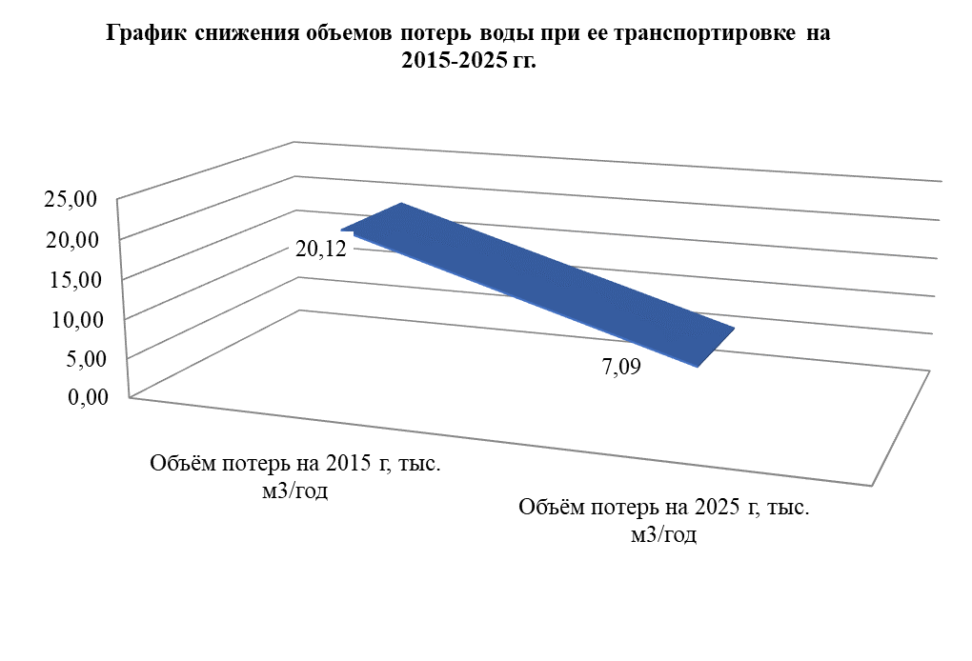Рис. 1.3.11.1.

перспективные балансы водоснабжения и водоотведения (общий - баланс подачи и реализации питьевой и технической воды, территориальный - баланс подачи питьевой и технической воды по технологическим зонам водоснабжения, структурный - баланс реализации питьевой и технической воды по группам абонентов);
Таблица №1.3.12.1
№  п/п | Наименование расходов | Расход воды, м³/сут |  |  | ИТОГО
№  п/п | Наименование расходов | с. Абалаково | д. Смородинка | д. Усть-Тунгуска | ИТОГО
1 | Хозяйственно-питьевые расходы по жилой застройке и местной промышленности | 348,98 | 0,60 | 13,09 | 362,66
2 | Расход воды на полив зеленых насаждений, дорог и улиц | 66,65 | 0,50 | 11,00 | 78,15
3 | Расход воды на пожаротушение | 108,00 | 54,00 | 54,00 | 216,00
ВСЕГО |  | 523,63 | 55,10 | 78,09 | 656,81

Основной потребитель воды в 2015 году - население, из анализа структуры водопотребления за 2015 и за 2025 год можно судить о том, что структура водопотребления не изменится. К 2025 году основным водопотребителем Абалаковского сельсовета все так же остается население.

расчет требуемой мощности водозаборных сооружений исходя из данных о перспективном потреблении питьевой и технической воды и величины потерь питьевой и технической воды при ее транспортировке с указанием требуемых объемов подачи и потребления питьевой и технической воды, дефицита (резерва) мощностей по технологическим зонам с разбивкой по годам;
Анализ резервов (дефицитов) производственных мощностей собственных водозаборных сооружений Абалаковского сельсовета на 2025 год представлен на рис. 1.3.13.1.
Требуемая производительность системы водоснабжения с. Абалаково на 2025 год составляет 523,63 м³/сут (21,82 м³/ч и 191,12 тыс.м³/год).
Производительность существующей системы водоснабжения с. Абалаково на текущий 2015 год составляет 2400 м³/сут (100,0 м³/ч и 876,0 тыс.м³/год).
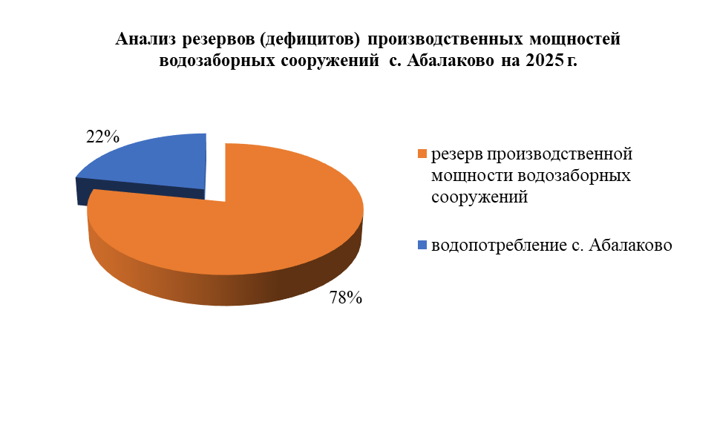Рис.1.3.13.1
Таким образом, можно сделать вывод, что на 2025 год будет существовать резерв производственных мощностей водозаборных сооружений с. Абалаково, что составит 78% от общей производительности водозабора.
В д. Смородинка и д. Усть-Тунгуска водозаборных сооружений на сегодняшний момент нет. К строительству предлагается комплекс водозаборных сооружений из подземных источников производительностью 151,2 м³/сут (6,3 м³/ч и 55,19 тыс.м³/год), с установленными насосами марки .ЭЦВ4-6,5-90 (1 рабочая скважина 1 резервная) и водонапорная башня W=25,0 м³.
д. Смородинка
Требуемая производительность системы водоснабжения д. Смородинка на 2025 год составляет 55,10 м³/сут (2,29 м³/ч и 20,11 тыс.м³/год).
Производительность проектируемой системы водоснабжения д. Смородинка на 2025 год составляет 151,2 м³/сут (6,3 м³/ч и 55,19 тыс.м³/год)
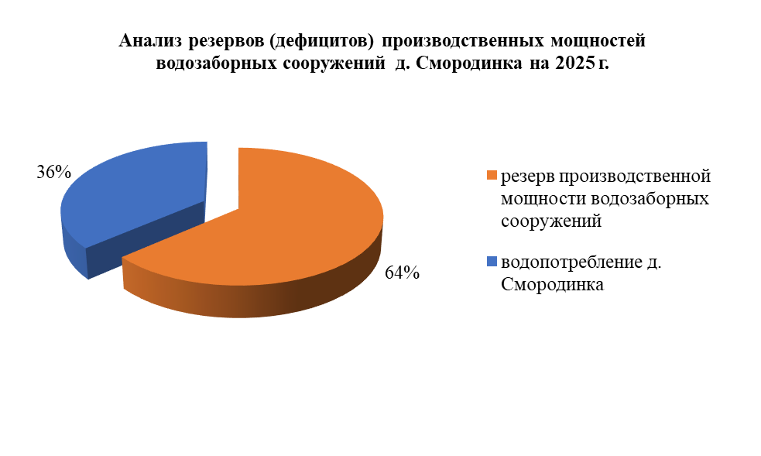Рис.1.3.13.2
Таким образом, можно сделать вывод, что на 2025 год будет существовать резерв производственных мощностей проектируемых водозаборных сооружений д. Смородинка в 64%, что позволит обеспечить население сельсовета водой питьевого качества в требуемом количестве с перспективой дальнейшего развития поселений.
д. Усть-Тунгуска
Требуемая производительность системы водоснабжения д. Усть-Тунгуска на 2025 год составляет 78,09 м³/сут (3,25 м³/ч и 28,50 тыс.м³/год).
Производительность проектируемой системы водоснабжения д. Усть-Тунгуска на 2025 год составляет 151,2 м³/сут (6,3 м³/ч и 55,19 тыс.м³/год)
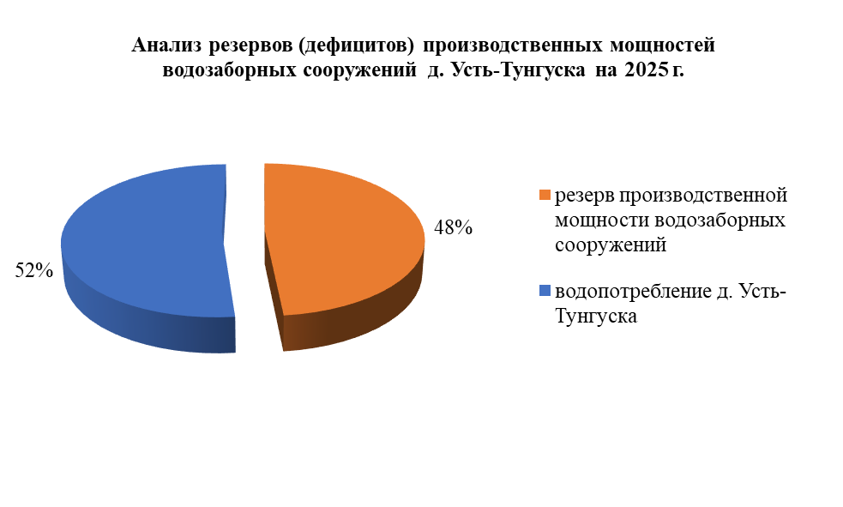Рис.1.3.13.3
Таким образом, можно сделать вывод, что на 2025 год будет существовать резерв производственных мощностей проектируемых водозаборных сооружений д. Усть-Тунгуска в 48%, что позволит обеспечить население сельсовета водой питьевого качества в требуемом количестве с перспективой дальнейшего развития поселений.
В рамках разрабатываемой схемы рекомендовано строительство комплекса резервных водозаборных сооружений на случай чрезвычайной обстановки на территории муниципального образования.
Размещение проектируемых водозаборов представлено в приложении 1 (л.1-3).

наименование организации, которая наделена статусом гарантирующей организации.
В соответствии со статьёй 8 Федерального закона от 07.12.2011 № 416-Ф3 «О водоснабжении и водоотведении» Правительство Российской Федерации сформировало новые Правила организации водоснабжения, предписывающие организацию единой гарантирующей организации.
Организация, осуществляющая водоснабжение и эксплуатирующая водопроводные сети, наделяется статусом гарантирующей организации, если к водопроводным сетям этой организации присоединено наибольшее количество абонентов из всех организаций, осуществляющих водоснабжение.
Органы местного самоуправления поселений, городских округов для каждой централизованной системы водоснабжения определяют гарантирующую организацию и устанавливают зоны ее деятельности.
В соответствии с п. 3 ст. 12 Федерального закона №416-ФЗ орган местного самоуправления своим решением наделил ООО «Енисейэнергоком» статусом гарантирующей организации.

Предложения по строительству, реконструкции и модернизации объектов централизованных систем водоснабжения
В рамках разрабатываемой схемы рекомендовано строительство комплекса резервных водозаборных сооружений и водопроводных сетей на территории муниципального образования:
Строительство водозабора из подземных источников, состоящих из трех скважин глубиной по 150 метров с насосными станциями, двумя резервуарами для воды вместимостью по 150 м³, станция водоподготовки подземных вод с насосной станцией II подъема.
Предусматривается строительство водоподготовки общей протяженностью 5350,0 метров в том числе:
- протяженность левобережного водопровода с дюкерным переходом через р.Галкина 3830,0 м;
- протяженность правобережного водопровода 1520,0м;
- водопотребление с.Абалаково в сутки наибольшего водопотребления 700,0 м³/сут
Предусматривается перекладка ветхих сетей, прокладка новых сетей водоснабжения, ремонт запорной и регулирующей арматуры.
Предлагается замена водоразборных колонок.
Также предусмотрена установка пожарных гидрантов на сети водоснабжения в соответствии с действующими требованиями.
Выявлена необходимость оборудования зон санитарной охраны источников.
Так же выявлена необходимость в строительстве комплекса водозаборных сооружений в д. Смородинка и д. Усть-Тунгуска, ввиду их отсутствия на сегодняшний момент, и строительство новых сетей водоснабжения.

перечень основных мероприятий по реализации схем водоснабжения с разбивкой по годам;
Разбивка по годам мероприятий по реализации схемы водоснабжения указана в таблице №1.4.1.1
Таблица№ 1.4.1.1
№  п/п | Наименование работ | Объем  работ | Срок строительства
Водопроводные сети и сооружения МО Абалаковский сельсовет с. Абалаково
1 | Строительство новых водозаборных сооружений и водопроводных сетей |  | 2015-2025 гг
1.1 | Строительство водозаборных скважин глубиной 150 м | 3шт | 2015-2017 гг
1.2 | Строительство водонапорной башни W=25,0 м3 | 1шт | 2015-2016 гг
1.3 | Строительство новых водопроводных сетей из полиэтиленовых труб по ГОСТ 18599-2001, средняя глубина заложения 3,0м, 160 мм в две линии | 5 350 м | 2015-2016 гг
2 | Реконструкция существующего водозабора, с заменой насосного оборудования и капитальным ремонтом здания насосной |  | 2015-2025 гг
3 | Разработка ПСД по организации ЗСО источников водоснабжения. |  | 2015-2017 гг
4 | Организация ЗСО источников водоснабжения. |  | 2017-2020 гг
5 | Строительство резервных дополнительных скважин | 2 шт | 2015-2025 гг
6 | Замена трубопроводов Ø28-108 мм на полиэтиленовые трубы по ГОСТ 18599-2001, средняя глубина заложения 3,0 м, Ø40-110мм | 3991 м | 2015-2025 гг
Водопроводные сети и сооружения МО Абалаковский сельсовет д. Смородинка
1 | Строительство новых скважин | 2 шт | 2015-2025 гг
2 | Строительство водонапорных башен W=25,0 м³ | 1 шт | 2015-2025 гг
3 | Строительство новых водопроводных сетей из полиэтиленовых труб по ГОСТ 18599-2001, средняя глубина заложения 3,0 м, Ø90мм | 500 м | 2016-2025 гг
4 | Строительство новых водопроводных сетей из полиэтиленовых труб по ГОСТ 18599-2001, средняя глубина заложения 3,0 м, Ø32мм | 350 м | 2019-2025 гг
Водопроводные сети и сооружения МО Абалаковский сельсовет д. Усть-Тунгуска
1 | Строительство новых скважин | 2 шт | 2015-2025 гг
2 | Строительство водонапорных башен W=25,0 м³ | 1 шт | 2015-2025 гг
3 | Строительство новых водопроводных сетей из полиэтиленовых труб по ГОСТ 18599-2001, средняя глубина заложения 3,0 м, Ø90мм | 400 м | 2016-2025 гг
4 | Строительство новых водопроводных сетей из полиэтиленовых труб по ГОСТ 18599-2001, средняя глубина заложения 3,0 м, Ø32мм | 300 м | 2019-2025 гг

технические обоснования основных мероприятий по реализации схем водоснабжения, в том числе гидрогеологические характеристики потенциальных источников водоснабжения, санитарные характеристики источников водоснабжения, а также возможное изменение указанных характеристик в результате реализации мероприятий, предусмотренных схемами водоснабжения и водоотведения;
Водозаборы подземных вод должны располагаться вне территории промышленных предприятий и жилой застройки. Граница первого пояса устанавливается на расстоянии не менее 50 м - при использовании недостаточно защищенных подземных вод.
Граница первого пояса ЗСО группы подземных водозаборов должна находиться на расстоянии не менее 50 м от крайних скважин.
Граница второго пояса ЗСО определяется гидродинамическими расчетами, исходя из условий, что микробное загрязнение, поступающее в водоносный пласт за пределами второго пояса, не достигает водозабора и составит 400м.
Границы третьего пояса ЗСО подземных источников водоснабжения совпадают с границами второго пояса. Боковые границы должны проходить по линии водоразделов в пределах 3-5 км, включая притоки.
Схема водоснабжения с. Абалаково не изменяется. Водозабор будет подавать воду на проектируемые водопроводные очистные сооружения (ВОС). После очистки вода будет подаваться в разводящие сети села. В связи с тем, что водозабор находится в непосредственной близости от населения, хлорирование воды перед подачей в сети недопустимо, в связи с этим используется комплекс водоочистки с УФ-обеззараживанием.
Полностью изношенные трубопроводы предлагаются к замене новыми.
Существующее водоснабжение неблагоустроенного жилья производится от водоразборных колонок и подземных источников. Настоящей схемой предусматривается строительство кольцевых водопроводов с подключением всех зданий к централизованному водоснабжению и полным их благоустройством.
Водоводы запроектированы из полиэтиленовых труб по ГОСТ18599-2001.
Монтаж трубопроводов осуществляется согласно СНиП3.05.04-85* "Наружные сети и сооружения водоснабжения и канализации.
При переходе трубопроводов под автодорогой водоводы прокладываются в футляре.
Глубина заложения водоводов принята 3,5 м в соответствии с требованием СНиП 2.04.02-84 п.8.42.
Водоразбор из сети в районах с недостаточной степенью благоустройства (сохраняемой) предусматривается вводами в здания, а так же водопользованием из водоразборных колонок.
На сети установить пожарные гидранты, а также защищенную от замерзания арматуру в необходимых местах. Трубопроводы проектируются из труб полиэтиленовых по ГОСТ 15899 – 2001 марки «Т». Предусматривается капитальный ремонт аварийных и ветхих участков водопроводной сети.
Схема перспективных сетей водоснабжения представлена в приложении 1 (л.1-5)

сведения о вновь строящихся, реконструируемых и предлагаемых к выводу из эксплуатации объектах системы водоснабжения;
Проектом рекомендуется выполнить проект реконструкции системы водоснабжения МО Абалаковский сельсовет с. Абалаково, с учетом выявившихся в последнее время потребностей в обеспечении жилых районов и общественных центров водой питьевого качества.
Предлагаются к замене стальные трубопроводы водоснабжения на трубопроводы из современных материалов со сроком службы не менее 50 лет.
Проектом рекомендуется выполнить проект строительства системы водоснабжения МО Абалаковский сельсовет д. Смородинка, д. Усть-Тунгуска.
Все объекты нового строительства представлены в приложении 1.

сведения о развитии систем диспетчеризации, телемеханизации и систем управления режимами водоснабжения на объектах организаций, осуществляющих водоснабжение;
Работа водозаборов (насосных станций) в дальнейшем предусмотрена в автоматическом режиме, без постоянного присутствия обслуживающего персонала. Управление работой насосов при данном режиме будет производиться посредством шкафа управления. Сигналы о работе будут передаваться на диспетчерский пункт, расположенный в блоке водоподготовки.
Также должен быть организован автоматический процесс очистки поднятой воды. За работой оборудования в данном случае будет наблюдать оператор пульта дистанционно-автоматического управления водопроводных сооружений. Дополнительно должна быть организована передача диспетчеру сведений о работе системы водоснабжения посредством телефонной связи.

сведения об оснащенности зданий, строений, сооружений приборами учета воды и их применении при осуществлении расчетов за потребленную воду;
Оснащённость зданий, строений, сооружений приборами учёта воды реализуется на основании Федерального закона от 23.11.2009 № 261-ФЗ «Об энергосбережении и повышении энергетической эффективности и о внесении изменений в отдельные законодательные акты РФ». Расчёты за потребляемую воду будут производиться ежемесячно на основании съёма показаний приборов коммерческого учёта у абонентов.

описание вариантов маршрутов прохождения трубопроводов (трасс) по территории поселения, и их обоснование;
Все трубопроводы и водопроводные сооружения будут размещены согласно проекта: «Реконструкция системы водоснабжения в Абалаковском сельсовете» и «Строительство системы водоснабжения в Абалаковском сельсовете»
Ориентировочное месторасположение реконструируемых и предлагаемых к строительству сетей и сооружений водоснабжения представлено в приложении 1.

рекомендации о месте размещения насосных станций, резервуаров, водонапорных башен;
Водозаборы должны располагаться вне территории промышленных предприятий и жилой застройки.
Насосные станции, резервуары, водонапорные башни рекомендуется размещать в соответствии с нормативными правовыми актами и законодательством Российской Федерации».

границы планируемых зон размещения объектов централизованных систем холодного водоснабжения;
Границы существующего и планируемого размещения объектов централизованной системы водоснабжения приведены в графической части (приложение 1).

карты (схемы) существующего и планируемого размещения объектов централизованных систем холодного водоснабжения.
Карты (схемы) существующего и планируемого размещения объектов централизованной системы водоснабжения приведены в графической части (приложение 1).

Экологические аспекты мероприятий по строительству, реконструкции и модернизации объектов централизованных систем водоснабжения" содержит сведения о мерах по предотвращению вредного воздействия:

на водный бассейн предлагаемых к строительству и реконструкции объектов централизованных систем водоснабжения при сбросе (утилизации) промывных вод;
В качестве мер по предотвращению негативного воздействия на водные объекты при модернизации объектов систем водоснабжения, применяется строительство магистральных сетей водоснабжения, выполненных из полимерных материалов.
Строительство сетей и сооружений водоснабжения позволит обеспечить большую производительность данной системы. А выполнение данных сетей из полимерных материалов, позволит обеспечить наиболее долговечную эксплуатацию данных сетей, а также сократить количество аварийных ситуаций на водоводах. Кроме того, магистральные сети оборудуются системой автоматизации, которая сократит время на устранение аварийных ситуаций.
Модернизация объектов систем водоснабжения позволит соблюдать нормы природоохранного законодательства:
- водопроводные сети будут спроектированы с учетом санитарно-защитных зон;
- прокладка водопроводов будет осуществляется на территориях свободных от свалок, полей ассенизации, полей фильтрации, полей орошения, кладбищ, скотомогильников, в соответствии с п.3.4.2 СанПин 2.1.4.1110-02.
- водопроводные сети не будут проходить по территориям дошкольных, школьных и лечебно-профилактических учреждений, в соответствии с п.2.3. СанПин 2.4.1.-2660-10, п.2.2. СанПин 2.4.2.2821-10, п 2.5 СанПин 2.1.3.2630-10.
- -устройство зон санитарной охраны источников водоснабжения позволит обеспечить потребителей качественной питьевой водой, и, избежать заражения подземных вод.
- строительство нового (резервного) водозабора позволит обеспечить водой питьевого качества всех потребителей поселка на случай возникновения чрезвычайной ситуации.
- строительство нового водозабора в д. Смородинка и д. Усть-Тунгуска позволит обеспечить водой питьевого качества всех потребителей сельсовета.

на окружающую среду при реализации мероприятий по снабжению и хранению химических реагентов, используемых в водоподготовке (хлор и др.).
При подготовке питьевой воды хорошей альтернативой гипохлориту натрия является ультрафиолетовое облучение. Данный метод значительно безопаснее в эксплуатации, имеет сильное дезинфицирующее действие, но оказывает менее пагубное влияние на воду.
Все работы по водоподготовке осуществляются на одной промышленной территории, что позволяет осуществлять более качественный контроль за качеством воды, поступающей к абонентам водопроводной сети. Граница зоны санитарной охраны станции водоподготовки с резервуарами -50м, в соответствии с п.2.4.2 СанПин 2.1.4.1110-02.
    - по предотвращению вредного воздействия на водный бассейн предлагаемых к строительству и реконструкции объектов централизованных систем водоснабжения при сбросе промывных вод
Основными объектами водопотребления являются жилая и общественная застройка, местная промышленность.
Система водоснабжения: централизованная, объединенная хозяйственно - питьевая и противопожарная.
Удельное водопотребление включает расходы воды на хозяйственно-питьевые и бытовые нужды в жилых и общественных зданиях.
Количество воды на нужды местной промышленности, обеспечивающей население продуктами, и неучтенные расходы принимаются дополнительно в размере 10% суммарного расхода воды на хозяйственно - питьевые нужды населенного пункта.
Водозаборы располагаются вне территории промышленных предприятий и жилой застройки. Граница первого пояса устанавливается на расстоянии не менее 50 м от водозабора.
Граница второго пояса ЗСО определяется гидродинамическими расчетами, исходя из условий, что микробное загрязнение, поступающее в водоносный пласт за пределами второго пояса, не достигает водозабора.
Территория первого пояса ЗСО должна быть спланирована для отвода поверхностного стока за ее пределы, озеленена, ограждена и обеспечена охраной. Дорожки к сооружениям должны иметь твердое покрытие.
Не допускаются: посадка высокоствольных деревьев, все виды строительства, не имеющие непосредственного отношения к эксплуатации, реконструкции и расширению водопроводных сооружений, в том числе прокладка трубопроводов различного назначения, размещение жилых и хозяйственно-бытовых зданий, проживание людей, применение ядохимикатов и удобрений.
Здания должны быть оборудованы канализацией с отведением сточных вод в ближайшую систему бытовой или производственной канализации или на местные станции очистных сооружений, расположенные за пределами первого пояса ЗСО с учетом санитарного режима на территории второго пояса.
В исключительных случаях при отсутствии канализации должны устраиваться водонепроницаемые приемники нечистот и бытовых отходов, расположенные в местах, исключающих загрязнение территории первого пояса ЗСО при их вывозе.
Водопроводные сооружения, расположенные в первом поясе зоны санитарной охраны, должны быть оборудованы с учетом предотвращения возможности загрязнения питьевой воды через оголовки и устья скважин, люки и переливные трубы резервуаров и устройства заливки насосов.
Мероприятия по второму и третьему поясам:
Выявление, тампонирование или восстановление всех старых, бездействующих, дефектных или неправильно эксплуатируемых скважин, представляющих опасность в части возможности загрязнения водоносных горизонтов.
Бурение новых скважин и новое строительство, связанное с нарушением почвенного покрова, производится при обязательном согласовании с центром государственного санитарно-эпидемиологического надзора.
Запрещение закачки отработанных вод в подземные горизонты, подземного складирования твердых отходов и разработки недр земли.
Запрещение размещения складов горюче-смазочных материалов, ядохимикатов и минеральных удобрений, накопителей промстоков, шламохранилищ и других объектов, обусловливающих опасность химического загрязнения подземных вод.
Размещение таких объектов допускается в пределах третьего пояса ЗСО только при использовании защищенных подземных вод, при условии выполнения специальных мероприятий по защите водоносного горизонта от загрязнения при наличии санитарно-эпидемиологического заключения центра государственного санитарно-эпидемиологического надзора, выданного с учетом заключения органов геологического контроля.
Своевременное выполнение необходимых мероприятий по санитарной охране поверхностных вод, имеющих непосредственную гидрологическую связь с используемым водоносным горизонтом, в соответствии с гигиеническими требованиями к охране поверхностных вод.
Кроме указанных мероприятий в пределах второго пояса ЗСО подземных источников водоснабжения подлежат выполнению следующие дополнительные мероприятия. Не допускается:
- размещение кладбищ, скотомогильников, полей ассенизации, полей фильтрации, навозохранилищ, силосных траншей, животноводческих и птицеводческих предприятий и других объектов, обусловливающих опасность микробного загрязнения подземных вод;
- применение удобрений и ядохимикатов;
- рубка леса главного пользования и реконструкции.
    - по предотвращению вредного воздействия на окружающую среду при реализации мероприятий по снабжению и хранению химических реагентов, используемых в водоподготовке
Мероприятия по охране земельных ресурсов:
Рекультивация нарушенных земляными и горными работами земель и приведение их в состояние, пригодное для дальнейшего использования.
Рекультивации земель, нарушенных горными работами, под озеленение и под нежилую застройку – гаражи и другие коммунальные объекты.
Для обеспечения возможности извлечения полезных ископаемых, согласно требованиям Федерального закона, застройку новых площадок необходимо вести с учетом сохранения требуемых санитарно-защитных зон от объекта по добыче полезных ископаемых и с соблюдением очередности строительства.
Для предотвращения загрязнения и истощения земель необходимо:
Строительство благоустроенного жилья, обеспечение большей части территории централизованной системой канализации.
Озеленение территории.
Создание рациональной системы организации сбора, утилизации и уничтожения твердых и жидких бытовых отходов, особенно в частном жилом секторе.
Ликвидация несанкционированных свалок.
Контроль за сбором и удалением отходов.
Снижение количества выбросов в воздушный бассейн от промышленности и транспорта.
Выполнение противоэрозионных мероприятий.
Организация санитарно-защитных зон предприятий с выводом из них жилой и общественной застройки.
Организация стационарного поста наблюдения за загрязнением атмосферного воздуха.
Строительство объездных дорог для транзитного и грузового транспорта.
Разработка проекта общей схемы водоснабжения поселка на перспективу.
Разработка и утверждение проектов зон санитарной охраны для существующих и проектируемых водозаборов.
Выполнение мероприятий по первому, второму и третьему поясам зон санитарной охраны водозаборов.
Организация сбора и вывоза бытового мусора от населения и организаций.
Осуществление мониторинга загрязнения по всем средам: атмосферы, водных объектов, почв.

Оценка объемов капитальных вложений в строительство, реконструкцию и модернизацию объектов централизованных систем водоснабжения

оценка стоимости основных мероприятий по реализации схем водоснабжения;
В соответствии с действующим законодательством, в объем финансовых потребностей на реализацию мероприятий настоящей программы включается весь комплекс расходов, связанных с проведением ее мероприятий. К таким расходам относятся:
- проектно-изыскательские работы;
- строительно-монтажные работы;
- работы по замене оборудования с улучшением технико-экономических характеристик
- приобретение материалов и оборудования;
- расходы, не относимые на стоимость основных средств (аренда земли на срок строительства и т.п.);
- дополнительные налоговые платежи, возникающие от увеличения выручки, в связи с реализацией программы;
Таким образом, финансовые потребности включают в себя сметную стоимость реконструкции и строительства произведенных объектов централизованных систем водоснабжения и водоотведения. Кроме того, финансовые потребности включают в себя добавочную стоимость, учитывающую инфляцию, налог на прибыль, необходимые суммы кредитов.
Сметная стоимость в текущих ценах - это стоимость мероприятия в ценах того года, в котором планируется его проведение, и складывается из всех затрат на строительство с учетом всех вышеперечисленных составляющих.
К сметной стоимости мероприятия в ценах 2015 года необходимо применить коэффициент инфляции для 2025 года.

оценка величины необходимых капитальных вложений в строительство и реконструкцию объектов централизованных систем водоснабжения, выполненную на основании укрупненных сметных нормативов для объектов непроизводственного назначения и инженерной инфраструктуры, утвержденных федеральным органом исполнительной власти, осуществляющим функции по выработке государственной политики и нормативно-правовому регулированию в сфере строительства, либо принятую по объектам - аналогам по видам капитального строительства и видам работ, с указанием источников финансирования.
Результаты расчетов (сводная ведомость стоимости работ) приведены в таблице 1.6.2.1.

Таблица №1.6.2.1.
№ п/п | Наименование мероприятия | Стоимость, тыс. руб. | Прогнозируемый объём финансирования по годам
№ п/п | Наименование мероприятия | Стоимость, тыс. руб. | 2015 | 2016 | 2017 | 2018 | 2019 | 2020 | 2021 | 2022 | 2023 | 2024 | 2025
1 | 2 | 4 | 5 | 6 | 7 | 8 | 9 | 10 | 11 | 12 | 13 | 14 | 15
Водопроводные сети и сооружения МО Абалаковский сельсовет с. Абалаково
1 | Реконструкция существующего водозабора, с заменой насосного оборудования и капитальным ремонтом здания насосной  1 шт  2015-2025 гг. | 4000 |  |  |  |  |  | 1000 | 1000 | 1000 | 1000
2 | Разработка ПСД по организации ЗСО источников водоснабжения.  2015-2025 гг | 3000 |  |  |  |  |  | 3000
3 | Организация ЗСО источников водоснабжения.  2017-2025 гг | 6000 |  |  |  |  |  | 3000 | 3000
4 | Строительство резервных дополнительных скважин  2 шт  2015-2025 гг | 1800 |  |  |  |  |  | 600 | 600 | 600
5 | Строительство новых водозаборных сооружений и водопроводных сетей:  2015-2025г | 69881,7 | 40496,9 | 295,6 | 22220,7 | 3624,5 | 2106,5 | 1137,5
5.1 | Строительство водозаборных скважин, 3шт, глубиной 150м  2015-2017гг
5.2 | Строительство водонапорной башни 1 шт, W=25,0 м³  2015-2016гг
5.3 | Строительство новых водопроводных сетей из полиэтиленовых труб по ГОСТ 18599-2001, средняя глубина заложения 3,0м, 160мм в две линии  2015-2017гг
6 | Замена трубопроводов Ø28-108 мм на полиэтиленовые трубы по ГОСТ 18599-2001, средняя глубина заложения 3,0 м, Ø40-110мм средняя глубина заложения 3,0 м,  1000 м  2015-2025 гг | 8000 |  |  |  |  |  | 4000 | 2000 | 2000
7 | Строительство новых водопроводных сетей из полиэтиленовых труб по ГОСТ 18599-2001, средняя глубина заложения 3,0 м, Ø110мм  2500 м  2019-2025 гг | 9000 |  |  |  |  |  | 3000 | 3000 | 3000
Водопроводные сети и сооружения МО Абалаковский сельсовет д. Смородинка
8 | Строительство новых скважин  2 шт  2015-2025 гг | 2000 |  |  |  |  |  | 1000 | 500 | 500
9 | Строительство водонапорных башен W=25,0 м³  2 шт  2015-2025 гг | 9000 |  |  |  |  |  | 3000 | 3000 | 3000
10 | Строительство новых водопроводных сетей из полиэтиленовых труб по ГОСТ 18599-2001, средняя глубина заложения 3,0 м, Ø90мм  500 м  2016-2025 гг | 9000 |  |  |  |  |  | 200 | 200 | 1200 | 1400 | 3000 | 3000
11 | Строительство новых водопроводных сетей из полиэтиленовых труб по ГОСТ 18599-2001, средняя глубина заложения 3,0 м, Ø32мм  350 м  2019-2025 гг | 10200 |  |  |  |  |  | 2600 | 4200 | 3400
Водопроводные сети и сооружения МО Абалаковский сельсовет д. Усть-Тунгуска
12 | Строительство новых скважин  2 шт  2015-2025 гг | 2000 |  |  |  |  |  | 1000 | 1000
13 | Строительство водонапорных башен W=25,0 м³  2 шт  2015-2025 гг | 9000 |  |  |  |  |  | 3000 | 3000 | 3000
14 | Строительство новых водопроводных сетей из полиэтиленовых труб по ГОСТ 18599-2001, средняя глубина заложения 3,0 м, Ø90мм  400 м  2016-2025 гг | 5000 |  |  |  |  |  | 200 | 200 | 200 | 400 | 1000 | 3000
15 | Строительство новых водопроводных сетей из полиэтиленовых труб по ГОСТ 18599-2001, средняя глубина заложения 3,0 м, Ø32мм  300 м  2019-2025 гг | 4500 |  |  |  |  |  | 800 | 700 | 3000
16 | ИТОГО | 152381,7 | 40496,9 | 295,6 | 22220,7 | 3624,5 | 2106,5 | 27537,5 | 22400 | 20900 | 2800 | 4000 | 6000

Целевые показатели развития централизованных систем водоснабжения" содержит значения целевых показателей на момент окончания реализации мероприятий, предусмотренных схемой водоснабжения, включая целевые показатели и их значения с разбивкой по годам
Строительство сооружений для обеспечения требуемых показателей с указанием года их строительства представлены в таблице №1.6.2.1.

показатели качества соответственно питьевой воды;
Питьевая вода должна быть безопасна в эпидемическом и радиационном отношении, безвредна по химическому составу и иметь благоприятные органолептические свойства.
Существуют основные показатели качества питьевой воды. Их условно можно разделить на группы:
- Органолептические показатели (запах, привкус, цветность, мутность)
- Токсикологические показатели (алюминий, свинец, мышьяк, фенолы, пестициды).
- Показатели, влияющие на органолептические свойства воды (рН, жёсткость общая, железо, марганец, нитраты, кальций, магний, окисляемость перманганатная, сульфиды)
- Химические свойства, образующиеся при обработке воды (хлор остаточный свободный, хлороформ, серебро)
- Микробиологические показатели (термотолерантные колиформы Е.coli, ОМЧ)
Качество питьевой воды должно соответствовать гигиеническим нормативам перед ее поступлением в распределительную сеть, а также в точках водоразбора наружной и внутренней водопроводной сети.
Качество воды, подаваемой в сети, после комплекса водопроводных очистных сооружений, соответствует гигиеническим требованиям предъявляемых к качеству воды централизованных систем питьевого водоснабжения, изложенным в СанПиН 2.1.4.2652-10 «Питьевая вода. Гигиенические требования к качеству воды централизованных систем питьевого водоснабжения. Контроль качества. Гигиенические требования к обеспечению безопасности систем горячего водоснабжения». Изменение №3 к СанПиН 2.1.4-1074-01.
Таблица №1.7.1.1.
Показатели качества (в отношении питьевой воды и горячей воды):
доля проб питьевой воды, подаваемой с источников водоснабжения, водопроводных станций или иных объектов централизованной системы водоснабжения в распределительную водопроводную сеть, не соответствующих установленным требованиям, в общем объеме проб, отобранных по результатам производственного контроля качества питьевой воды | доля проб питьевой воды в распределительной водопроводной сети, не соответствующих установленным требованиям, в общем объеме проб, отобранных по результатам производственного контроля качества питьевой воды | доля проб горячей воды в тепловой сети или в сети горячего водоснабжения, не соответствующих установленным требованиям по температуре, в общем объеме проб, отобранных по результатам производственного контроля качества горячей воды | доля проб горячей воды в тепловой сети или в сети горячего водоснабжения, не соответствующих установленным требованиям (за исключением температуры), в общем объеме проб, отобранных по результатам производственного контроля качества горячей воды.
план/факт | план/факт | план/факт | план/факт
Абалаковский с/с | Абалаковский с/с |  | Абалаковский с/с
факт | факт 86,36 |  | факт 37,5 % (3/8*100%)
план 0 | план 0

показатели надежности и бесперебойности водоснабжения;
Надёжность системы водоснабжения определяется надёжностью входящих в нее элементов, схемой их соединения, наличием резервных элементов, качеством строительства и эксплуатации системы. Применение высококачественных материалов и оборудования, качественное строительство и соответствие характеристик построенных сооружений характеристикам проектной документации обеспечивают надёжность на стадии строительства.
В процессе эксплуатации, надёжность достигается своевременным текущим контролем за работой системы, правильным уходом за оборудованием, своевременным обнаружением, ликвидацией неисправностей и т.д. Для этого используют оптимальные методы технического обслуживания и ремонта, разработанные на основе анализа и обработки данных о надёжности изделий по результатам эксплуатации.
Необходима, также, организация контроля за бесперебойностью водоснабжения, как основного показателя качества обслуживания населения, чтобы снижение объёма подачи воды, в целях сокращения её потерь, не приводило к ухудшению качества обслуживания населения. Внедрение мероприятий по экономии воды не должно отрицательно сказаться на качестве водообеспечения населения, оно, как и обычно, должно получать воду круглосуточно, бесперебойно и в требуемых количествах.
Оборудование, материалы и другая продукция, должны обеспечивать безотказность при выполнении нормативных требований по функционированию бесперебойной подачи воды требуемого качества.
Централизованные системы водоснабжения по степени обеспеченности подачи воды относятся к I категории. Допускается снижение подачи воды не более 30 % расчетных расходов в течение времени до 3 суток, перерыв в подаче воды не более 10 мин., согласно СП 31.13330.2012 «Водоснабжение. Наружные сети и сооружения. Актуализированная редакция СНиП 2.04.02-84*».
Таблица №1.7.2.1
Показатель надежности и бесперебойности водоснабжения определяется отдельно для централизованных систем горячего водоснабжения и для централизованных систем холодного водоснабжения.
количество перерывов в подаче горячей воды, зафиксированных в местах исполнения обязательств организацией, осуществляющей горячее водоснабжение, возникших в результате аварий, повреждений и иных технологических нарушений на объектах централизованной системы холодного водоснабжения, горячего водоснабжения, принадлежащих организации, осуществляющей горячее водоснабжение, в расчете на протяженность водопроводной сети в год (ед./км) | количество перерывов в подаче воды, зафиксированных в местах исполнения обязательств организацией, осуществляющей холодное водоснабжение, по подаче холодной воды, возникших в результате аварий, повреждений и иных технологических нарушений на объектах централизованной системы холодного водоснабжения, осуществляющей холодное водоснабжение, в расчете на протяженность водопроводной сети в год (ед./км)
план/факт | план/факт
0 | 23/3,991=5,76
 | план 5,76

показатели качества обслуживания абонентов;
Главными показателями качества обслуживания абонентов являются:
- Обеспечение абонентов качественной питьевой водой:
- Перебои в водоснабжении – 0
- Частота отказов в услуге водоснабжения – 0
- Подача воды нормативного качества - постоянно
- Обеспечение долгосрочного, своевременного и эффективного обслуживания.
- Обеспечение «прозрачности» и подконтрольности при осуществлении расчетов за потребленную воду.

показатели эффективности использования ресурсов, в том числе сокращения потерь воды при транспортировке;
Своевременное выявление аварийных участков трубопроводов и их замена, а также замена устаревшего, высокоэнергопотребляемого оборудования позволит уменьшить потери воды в трубопроводах при транспортировке, что увеличит эффективность ресурсов водоснабжения.
Предусмотренные в разрабатываемой схеме мероприятия позволяют снизить уровень потерь воды при ее транспортировке до 5-10% к 2025г., обеспечить бесперебойное снабжение города питьевой водой, отвечающей требованиям нормативов качества, гарантирует повышение надёжности работы системы водоснабжения и удовлетворение потребностей потребителей (по объёму и качеству услуг), а так же, предполагает модернизацию и инженерно-техническую оптимизацию системы водоснабжения, с учётом современных требований, и, предполагает возможность подключения новых абонентов на территориях перспективной застройки.
Таблица №1.7.4.1
Показатели энергетической эффективности
доля потерь воды в централизованных системах водоснабжения при транспортировке в общем объеме воды, поданной в водопроводную сеть (в процентах) | удельное количество тепловой энергии, расходуемое на подогрев горячей воды (Гкал/куб. м) | удельный расход электрической энергии, потребляемой в технологическом процессе подготовки питьевой воды, на единицу объема воды, отпускаемой в сеть (кВт*ч/куб. м) | удельный расход электрической энергии, потребляемой в технологическом процессе транспортировки питьевой воды, на единицу объема транспортируемой воды (кВт*ч/куб. м) | удельный расход электрической энергии, потребляемой в технологическом процессе очистки сточных вод, на единицу объема очищаемых сточных вод (кВт*ч/куб. м) | удельный расход электрической энергии, потребляемой в технологическом процессе транспортировки сточных вод, на единицу объема транспортируемых сточных вод (кВт*ч/куб. м)
план/факт | план/факт | план/факт | план/факт | план/факт | план/факт
10,69 | 0,060625 |  | 0,48 | 1,21 | 5,01
10,69 | 0,060625 |  | 0,22 |  | 0,4

соотношение цены реализации мероприятий инвестиционной программы и их эффективности - улучшение качества воды;
Согласно предоставленному Приложению 1 к концессионному соглашению №01-2012 от 18.03.2013 г. «График осуществления инвестиций и реконструкции объектов. ООО «Енисейэнергоком» предлагается проект реконструкции установки химводоочистки «Лазурь-30М» на 2016 год. Стоимость мероприятий 1000 тыс. руб.
Предложенные мероприятия инвестиционной программы способны привести к улучшению качества воды до нормативов согласно СанПиН 2.1.4.2652-10 «Питьевая вода. Гигиенические требования к качеству воды централизованных систем питьевого водоснабжения. Контроль качества. Гигиенические требования к обеспечению безопасности систем горячего водоснабжения». Изменение №3 к СанПиН 2.1.4-1074-01.
Для улучшения качества обслуживания абонентов и сокращения потерь воды при транспортировке в рамках разрабатываемой схемы предложены мероприятия, которые несомненно приведут к улучшению качества жизни населения сельсовета.

иные показатели, установленные федеральным органом исполнительной власти, осуществляющим функции по выработке государственной политики и нормативно-правовому регулированию в сфере жилищно-коммунального хозяйства.
Иные показатели, установленные федеральным органом исполнительной власти, осуществляющим функции по выработке государственной политики и нормативно-правовому регулированию в сфере жилищно-коммунального хозяйства не предоставлены.

Перечень выявленных бесхозяйных объектов централизованных систем водоснабжения (в случае их выявления) и перечень организаций, уполномоченных на их эксплуатацию" содержит перечень выявленных бесхозяйных объектов централизованных систем водоснабжения и перечень организаций, уполномоченных на их эксплуатацию.
Согласно статьи 8, пункт 5. Федерального закона Российской Федерации от 7 декабря 2011г. N416-ФЗ "О водоснабжении и водоотведении": «В случае выявления бесхозяйных объектов централизованных систем горячего водоснабжения, холодного водоснабжения и (или) водоотведения, в том числе водопроводных и канализационных сетей, путем эксплуатации которых обеспечиваются водоснабжение и (или) водоотведение, эксплуатация таких объектов осуществляется гарантирующей организацией либо организацией, которая осуществляет горячее водоснабжение, холодное водоснабжение и (или) водоотведение и водопроводные и (или) канализационные сети которой непосредственно присоединены к указанным бесхозяйным объектам (в случае выявления бесхозяйных объектов централизованных систем горячего водоснабжения или в случае, если гарантирующая организация не определена в соответствии со статьей 12 настоящего Федерального закона), со дня подписания с органом местного самоуправления поселения, городского округа передаточного акта указанных объектов до признания на такие объекты права собственности или до принятия их во владение, пользование и распоряжение оставившим такие объекты собственником в соответствии с гражданским законодательством». Принятие на учет бесхозяйных водопроводных сетей (водопроводных и водоотводящих сетей, не имеющих эксплуатирующей организации) осуществляется на основании постановления Правительства РФ от 17.09.2003г. № 580.
На основании статьи 225 Гражданского кодекса РФ по истечении года со дня постановки бесхозяйной недвижимой вещи на учет орган, уполномоченный управлять муниципальным имуществом, может обратиться в суд с требованием о признании права муниципальной собственности на эту вещь.
По результатам инвентаризации и в соответствии с информацией, полученной от администрации Абалаковского сельсовета, бесхозяйные объекты централизованной системы водоснабжения на территории муниципального образования отсутствуют.

ВОДООТВЕДЕНИЕ

Существующее положение в сфере водоотведения поселения
На сегодняшний момент сети и сооружения канализации в МО Абалаковский сельсовете присутствуют только в с. Абалаково.
В д. Смородинка и д. Усть-Тунгуска централизованная система канализации отсутствует

описание структуры системы сбора, очистки и отведения сточных вод на территории поселения, и деление территории поселения на эксплуатационные зоны;
Сточные воды по канализационным сетям протяженностью 5260 метров поступают на канализационную насосную станцию (КНС). КНС состоит из двух отсеков сухого и мокрого. В мокром отсеке происходит накопление стоков, а в сухом установлены два фекальных электрических насоса СД 160-45 (Q=160м³/час) и насос СМ125-80 (Q=65м³/час), которые в автоматическом режиме перекачивают сточные воды по двум напорным трубопроводам в камеру гашения, которая расположена на территории ОАО «Красноярскнефтепродукт». С камеры гашения сточные воды поступаю на КНС № 2 и далее на очистные сооружения, после чего очищенные стоки по самотечному трубопроводу протяжённостью 600 метров стекают в ручей «Сухой».
От индивидуальной жилой застройки канализование бытовых сточных вод осуществляется в отдельно построенные септики или выгребные ямы.
В д. Смородинка и д. Усть-Тунгуска централизованная система канализации отсутствует

описание результатов технического обследования централизованной системы водоотведения, включая описание существующих канализационных сетей,
Источником образования сточных вод является преимущественно население сельсовета
В целом сточные воды по своему качественному составу являются близкими к хозяйственно-бытовым, примесей, отрицательно влияющих на биологическую очистку не содержат.
На сегодняшний день эффективность очистки хозяйственно бытовых сточных вод с. Абалаково на очистных сооружениях составляет 40%. Отсутствие предварительной очистки стоков от механических загрязнений не позволяет достигнуть НДС (нормативно допустимые сбросы) по взвешенным веществам. Конструкция первичного отстойника не совершенна, что создаёт проблемы с накоплением и перекачкой активного ила, это в свою очередь отрицательно отражается на эффективности теологической очистки хозяйственно – бытовых сточных вод. Пришла в негодность аэрационная система и система илоподачи, что приводит к образованию застойных зон в аэротенках и гниению активного ила. В связи с несовершенством очистных сооружений, не эффективностью технологической схемы очистки сточных вод и жесткими требованиями природоохранных органов, данные сооружения нуждаются в капитальном ремонте.
Сеть канализации напорно-самотечная. Выполнена из чугунных, асбестоцементных и стальных труб Ø100-250мм. Износ сетей канализации составляет 70 %.
В д. Смородинка и д. Усть-Тунгуска централизованная система канализации отсутствует.

описание технологических зон водоотведения, зон централизованного и нецентрализованного водоотведения (территорий, на которых водоотведение осуществляется с использованием централизованных и нецентрализованных систем водоотведения) и перечень централизованных систем водоотведения;
В Абалаковском сельсовете существует единая технологическая зона водоотведения в с. Абалаково, которая обеспечивает транспортировку и отвод стоков на очистные сооружения.
Система очистки стоков принадлежит организации ОАО «Красноярскнефтепродукт» филиал «Северный», которая обеспечивает прием, очистку и выпуск очищенных сточных вод с. Абалаково. В с. Абалаково одна эксплуатационная зона ответственности. Ответственность по эксплуатации системы водоотведения с. Абалаково осуществляет ООО «Енисейэнергоком».
Для остальных населенных пунктов сельсовета канализование осуществляется в отдельно стоящие септики и выгребы. Септики и выгребы расположены по всей территории для каждого потребителя отдельно

описание состояния и функционирования канализационных сетей, сооружений на них, включая оценку их износа.
Необходимость капитального ремонта очистных сооружений канализации обусловлена несоответствием качества очищенной воды с требованиями СанПиН 42-128-4690-88 «Санитарные правила содержания территорий населенных мест.
В целом система канализации в с. Абалаково удовлетворительная. Степень износа сетей канализации – 70%, насосных станций – 80%.

оценка безопасности и надежности объектов централизованной системы водоотведения и их управляемости;
На сегодняшний день эффективность очистки хозяйственно бытовых сточных вод с. Абалаково на очистных сооружениях составляет 40%. Отсутствие предварительной очистки стоков от механических загрязнений не позволяет достигнуть НДС (нормативно допустимые сбросы) по взвешенным веществам. Конструкция первичного отстойника не совершенна, что создаёт проблемы с накоплением и перекачкой активного ила, это в свою очередь отрицательно отражается на эффективности теологической очистки хозяйственно – бытовых сточных вод. Пришла в негодность аэрационная система и система илоподачи, что приводит к образованию застойных зон в аэротенках и гниению активного ила. В связи с несовершенством очистных сооружений, не эффективностью технологической схемы очистки сточных вод и жесткими требованиями природоохранных органов, данные сооружения нуждаются в капитальном ремонте.

оценка воздействия сбросов сточных вод через централизованную систему водоотведения на окружающую среду;
Все хозяйственно-бытовые и производственные сточные воды от д. Смородинка и д. Усть-Тунгуска сбрасываются на свалку без очистки, что является прямым нарушением СанПиН 42-128-4690-88 «Санитарные правила содержания территорий населенных мест», и оказывает негативное воздействие на окружающую среду.
С целью устранения нарушений необходимо строительство сливных станций и реконструкция канализационных очистных сооружений, а так же организация сбора и транспортировки сточных вод на КОС с. Абалаково
С целью достижения нормативов водоема рыбохозяйственного значения и снижения негативного воздействия на окружающую среду, на комплексе проектируемых очистных сооружений канализации рекомендуется внедрение УФ-обеззараживания.

описание территории поселения, не охваченной централизованной системой водоотведения;
На территории Абалаковского сельсовета нет централизованной системы водоотведения в д. Смородинка и д. Усть-Тунгуска, канализование осуществляется в отдельностоящие септики и выгребы. Септики и выгребы расположены по всей территории для каждого потребителя отдельно.

описание существующих технических и технологических проблем системы водоотведения поселения.
На сегодняшний день выявлено несколько технических и технологических проблем системы водоотведения МО Абалаковский сельсовет
- Несоответствие качества очистки предъявляемых требованиями СанПиН.
- Отсутствие системы сбора канализационных стоков в д. Смородинка и д. Усть-Тунгуска
Основные мероприятия программы:
- Разработка проекта по реконструкции канализационных очистных сооружений.
- Разработка проекта и строительство сливной станции
- Разработка проекта и строительство новых сетей канализации.
При эксплуатации очистных сооружений канализации большое внимание уделяется удалению азота и фосфора из сточных вод в связи с негативным влиянием этих веществ на окружающую среду.
Важным способом повышения надежности очистных сооружений (особенно в условиях экономии энергоресурсов) является внедрение автоматического регулирования технологического процесса.
Реализация всех вышеперечисленных мероприятий направлена на повышение безопасности и надежности системы водоотведения и обеспечение устойчивой работы данной системы.

Балансы сточных вод в системе водоотведения

баланс поступления сточных вод в централизованную систему водоотведения и отведения стоков по технологическим зонам водоотведения;
Основными объектами водоотведения являются:
- население
- местная промышленность
Нормы водоотведения принимаем согласно нормам расхода воды по Постановлению Правительства Красноярского края от 27.12.2013г. №702-п и составляют:
- для благоустроенной застройки – 160л/сут на 1 человека
- для частично благоустроенной застройки с водопользованием из водоразборных колонок – 40л/сут на 1 человека
Расход воды на нужды местной промышленности, обеспечивающий население продуктами, услугами принимаются дополнительно в размере 20% от суммарного расхода воды на хозяйственно – питьевые нужды населения.
Приблизительные данные по поступлению сточных вод на 2015г. представлены в таблице № 2.2.1.1.
таблица № 2.2.1.1.
№ п/п | Показатели | Водоотведение (факт.), л/чел. | Кол. жителей | Ед. изм. | Отчетный период 2015 год
 |  |  |  |  | Год | Месяц | Сутки
с. Абалаково
1 | Жилые дома с централизованным холодным водоснабжением (вода в доме) | 160 | 1333 | м³ | 76780,8 | 6398,4 | 213,3
ВСЕГО: |  |  |  | м³ | 76780,8 | 6398,4 | 213,3
2 | Расходы на нужды местной промышленности и неучтенные расходы | 20% |  | м³ | 15356,2 | 1279,7 | 42,7
ИТОГО |  |  |  | м³ | 92137,0 | 7678,1 | 255,9
д. Смородинка
1 | Жилые дома с водопользованием из одиночных водозаборных колонок, колодцев | 40 | 10 | м³ | 144,0 | 12,0 | 0,4
ВСЕГО: |  |  |  | м³ | 144,0 | 12,0 | 0,4
2 | Расходы на нужды местной промышленности и неучтенные расходы | 20% |  | м³ | 28,8 | 2,4 | 0,1
ИТОГО |  |  |  | м³ | 172,8 | 14,4 | 0,5
д. Усть-Тунгуска
1 | Жилые дома с водопользованием из одиночных водозаборных колонок, колодцев | 40 | 220 | м³ | 3168,0 | 264,0 | 8,8
ВСЕГО: |  |  |  | м³ | 3168,0 | 264,0 | 8,8
2 | Расходы на нужды местной промышленности и неучтенные расходы | 20% |  | м³ | 633,6 | 52,8 | 1,8
ИТОГО |  |  |  | м³ | 3801,6 | 316,8 | 10,6
ИТОГО по сельсовету |  |  |  | м³ | 96111,4 | 8009,3 | 267,0

оценка фактического притока неорганизованного стока (сточных вод, поступающих по поверхности рельефа местности) по технологическим зонам водоотведения;
Ливневой канализации в Абалаковском сельсовете не предусмотрено. Ливневые стоки неорганизованно поступают по поверхности рельефа в существующие водные объекты сельсовета, что способствует их загрязнению.
Оценка и подсчет неорганизованного стока не ведется.

сведения об оснащенности зданий, строений, сооружений приборами учета принимаемых сточных вод и их применении при осуществлении коммерческих расчетов;
В с. Абалаково учет стоков ведется на КНС, в настоящее время счетчик отсутствует.
В виду отсутствия системы сбора и очистки сточных вод, в Абалаковском сельсовете д. Смородинка и д. Усть-Тунгуска нет зданий и сооружений, оснащенных приборами учета принимаемых сточных вод.

результаты ретроспективного анализа за последние 10 лет балансов поступления сточных вод в централизованную систему водоотведения по технологическим зонам водоотведения и по поселениям, городским округам с выделением зон дефицитов и резервов производственных мощностей;
Ретроспективный анализ за последние 10 лет балансов поступления сточных вод в централизованную систему водоотведения по технологическим зонам водоотведения и по поселениям с выделением зон дефицитов и резервов производственных мощностей не представляется возможным, ввиду отсутствия систематического учета стоков.

прогнозные балансы поступления сточных вод в централизованную систему водоотведения и отведения стоков по технологическим зонам водоотведения на срок не менее 10 лет с учетом различных сценариев развития поселений, городских округов.
Для уменьшения негативного воздействия на окружающую среду, исключение возможности загрязнения грунтовых вод сточными водами на территории муниципального образования Абалаковский сельсовет необходимо проектирование и строительство централизованной системы водоотведения с самотечной сетью канализаций и реконструкцией очистных сооружении биологической очистки сточных вод с применением контейнеро - блочной установки биологической очистки сточных вод.
Расчеты прогнозного баланса поступления сточных вод в централизованную систему водоотведения и отведения стоков от населения по максимальному нормативу водоотведения сведены в таблицу №2.2.5.1
таблица №2.2.5.1
год | действующая норма водоотведения куб.м/чел | количество жителей | действующая норма водоотведения куб.м/чел | количество жителей | итого
 |  |  |  |  | годовой расход, тыс.куб.м | max.суточный, куб.м/сут
2015 | 0,16 | 1333 | 0,04 | 230 | 81,2 | 222,5
2016 | 0,22 | 1333 | 0,05 | 230 | 111,2 | 304,8
2017 | 0,22 | 1333 | 0,05 | 230 | 111,2 | 304,8
2018 | 0,22 | 1333 | 0,05 | 230 | 111,2 | 304,8
2019 | 0,22 | 1333 | 0,05 | 230 | 111,2 | 304,8
2020 | 0,22 | 1333 | 0,05 | 230 | 111,2 | 304,8
2021 | 0,22 | 1333 | 0,05 | 230 | 111,2 | 304,8
2022 | 0,22 | 1333 | 0,05 | 230 | 111,2 | 304,8
2023 | 0,22 | 1333 | 0,05 | 230 | 111,2 | 304,8
2024 | 0,22 | 1333 | 0,05 | 230 | 111,2 | 304,8
2025 | 0,22 | 1333 | 0,05 | 230 | 111,2 | 304,8
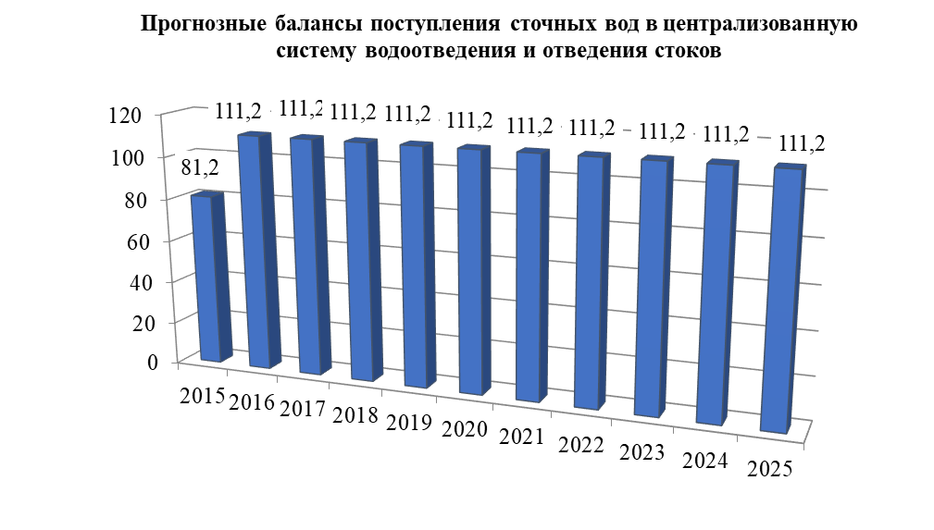Рис.2.2.5.1

Прогноз объема сточных вод

сведения о фактическом и ожидаемом поступлении сточных вод в централизованную систему водоотведения;
Проектом предусматривается отвод и очистка стоков на очистных сооружениях. Объектами водоотведения являются:
- население,
- местная промышленность,
- объекты соцкультбыта.
Нормы водоотведения приняты согласно СП 32.13330.2012 «Канализация. Наружные сети и сооружения». Актуализированная редакция СНиП 2.04.03-85, и составляют для благоустроенной застройки – 220 л/сут на 1 человека и 50 л/сут на 1 человека для не благоустроенной застройки при использовании водоразборных колонок.
Неучтенные расходы принимаются дополнительно в размере 20% от суммарного расхода сточных вод населения.
Общий расход сточных вод на 2025 год представлен в таблице № 2.3.1.1
Таблица №2.3.1.1.
№ п/п | Показатели | Водоотведение (факт.), л/чел. | Кол. жителей | Ед. изм. | Расчетный период 2025 год
 |  |  |  |  | Год | Месяц | Сутки
с. Абалаково
1 | Жилые дома с централизованным холодным водоснабжением (вода в доме) | 220 | 1333 | м³ | 105573,6 | 8797,8 | 293,3
ВСЕГО: |  |  |  | м³ | 105573,6 | 8797,8 | 293,3
2 | Расходы на нужды местной промышленности и неучтенные расходы | 20% |  | м³ | 21114,7 | 1759,6 | 58,7
ИТОГО |  |  |  | м³ | 126688,3 | 10557,4 | 351,9
д. Смородинка
1 | Жилые дома с водопользованием из водоразборных колонок (летний водопровод) | 50 | 10 | м³ | 180,0 | 15,0 | 0,5
ВСЕГО: |  |  |  | м³ | 180,0 | 15,0 | 0,5
2 | Расходы на нужды местной промышленности и неучтенные расходы | 20% |  | м³ | 36,0 | 3,0 | 0,1
ИТОГО |  |  |  | м³ | 216,0 | 18,0 | 0,6
д. Усть-Тунгуска
1 | Жилые дома с водопользованием из водоразборных колонок (летний водопровод) | 50 | 220 | м³ | 3960,0 | 330,0 | 11,0
ВСЕГО: |  |  |  | м³ | 3960,0 | 330,0 | 11,0
2 | Расходы на нужды местной промышленности и неучтенные расходы | 20% |  | м³ | 792,0 | 66,0 | 2,2
ИТОГО |  |  |  | м³ | 4752,0 | 396,0 | 13,2
ИТОГО по сельсовету |  |  |  | м³ | 131656,3 | 10971,4 | 365,7
Таким образом, общая требуемая производительность проектируемых канализационных очистных сооружений на 2025 год составляет:370,0 м³/сут.

Сведения о фактическом и ожидаемом поступлении сточных вод
таблица №2.3.1.2
№ п/п | Показатели | Ед. изм. | Отчетный период 2015 год |  |  | Расчетный период 2025 год
№ п/п | Показатели | Ед. изм. | Год | Месяц | Сутки | Год | Месяц | Сутки
с. Абалаково
1 | Жилые дома с централизованным холодным водоснабжением (вода в доме) | м³ | 76780,8 | 6398,4 | 213,3 | 105573,6 | 8797,8 | 293,3
ВСЕГО: |  | м³ | 76780,8 | 6398,4 | 213,3 | 105573,6 | 8797,8 | 293,3
2 | Расходы на нужды местной промышленности и неучтенные расходы | м³ | 15356,2 | 1279,7 | 42,7 | 21114,7 | 1759,6 | 58,7
ИТОГО |  | м³ | 92137,0 | 7678,1 | 255,9 | 126688,3 | 10557,4 | 351,9
д. Смородинка
1 | Жилые дома с водопользованием из одиночных водозаборных колонок, колодцев | м³ | 144,0 | 12,0 | 0,4 | 180,0 | 15,0 | 0,5
ВСЕГО: |  | м³ | 144,0 | 12,0 | 0,4 | 180,0 | 15,0 | 0,5
2 | Расходы на нужды местной промышленности и неучтенные расходы | м³ | 28,8 | 2,4 | 0,1 | 36,0 | 3,0 | 0,1
ИТОГО |  | м³ | 172,8 | 14,4 | 0,5 | 216,0 | 18,0 | 0,6
д. Усть-Тунгуска
1 | Жилые дома с водопользованием из одиночных водозаборных колонок, колодцев | м³ | 3168,0 | 264,0 | 8,8 | 3960,0 | 330,0 | 11,0
ВСЕГО: |  | м³ | 3168,0 | 264,0 | 8,8 | 3960,0 | 330,0 | 11,0
2 | Расходы на нужды местной промышленности и неучтенные расходы | м³ | 633,6 | 52,8 | 1,8 | 792,0 | 66,0 | 2,2
ИТОГО |  | м³ | 3801,6 | 316,8 | 10,6 | 4752,0 | 396,0 | 13,2
ИТОГО по сельсовету |  | м³ | 96111,4 | 8009,3 | 267,0 | 131656,3 | 10971,4 | 365,7

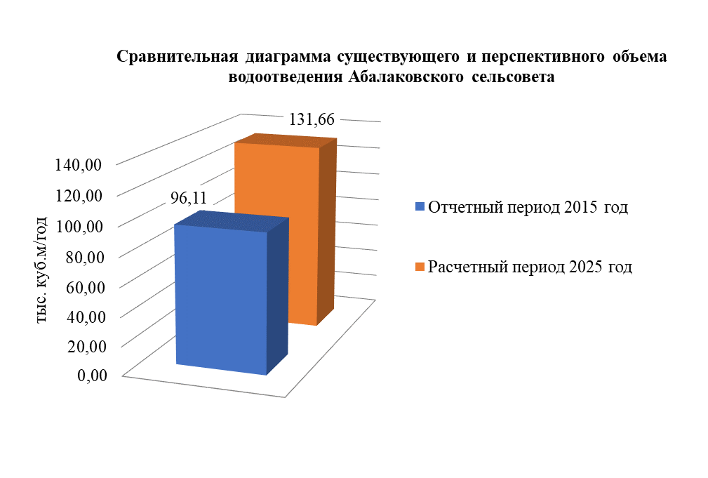 Рис. 2.3.1.1.

описание структуры централизованной системы водоотведения (эксплуатационные и технологические зоны);
В Абалаковском сельсовете предполагается единая зона централизованного водоотведения. Сеть водоотведения, охватывающая данную зону, будет принимать сточные воды от всех абонентов сельсовета.

расчет требуемой мощности очистных сооружений исходя из данных о расчетном расходе сточных вод, дефицита (резерва) мощностей по технологическим зонам сооружений водоотведения с разбивкой по годам;
Для обеспечения безопасности здоровья населения и снижения негативного воздействия на окружающую среду в рамках разрабатываемой программы предлагается:
- Разработка проекта по реконструкции канализационных очистных сооружений производительностью 500,0м³/сут. (для сбора и очистки стоков от с. Абалаково, д. Смородинка, и д. Усть-Тунгуска)
- Разработка проекта и строительство сливной станции производительностью 160,0 м³/сут в с. Абалаково
- Строительство сборных колодцев W=10,0 м³ в д. Смородинка и 150 м³ в д. Усть-Тунгуска, и организация сбора и транспортировки сточных вод на очистку на проектируемые канализационные сооружения с. Абалаково.
- Разработка проекта и строительство сетей канализации в д. Смородинка и д. Усть-Тунгуска.
Таким образом, производительности проектируемых КОС, СС будет достаточно для очистки всех сточных вод Абалаковского сельсовета.

результаты анализа гидравлических режимов и режимов работы элементов централизованной системы водоотведения;
Отвод и транспортировка стоков от абонентов к очистным сооружениям канализации будет производиться через систему самотечных трубопроводов и КНС. Из насосной станции сточные воды транспортируются по напорным трубопроводам в головные коллекторы и на очистные сооружения.
Канализационную станцию рекомендуется размещать в конце главного самотечного коллектора, т.е. в наиболее пониженной зоне канализируемой территории, куда целесообразно отдавать сточную воду самотеком. Место расположения насосной станции выбрано с учетом возможности устройства аварийного выпуска, и уточняется в ходе разработки ПСД. В рамках разрабатываемой схемы месторасположения КНС дано ориентировочно.
В общем виде КНС представляет собой здание имеющее подземную и надземную части. Подземная часть имеет два отделения: приемной (грабельное) и через разделительную перегородку машинный зал. В приемное отделение стоки поступают по самотечному коллектору различных диаметров 100-150 мм, где происходит первичная очистка (отделение) стоков от грубого мусора, загрязнений с помощью механического устройства - граблей, решеток, дробилок. КНС оборудовано центробежными горизонтальными и вертикальными насосными агрегатами. При выборе насосов учитывается объем перекачиваемых стоков, равномерность их поступления. Система всасывающих и напорных трубопроводов станций оснащена запорно-регулирующей арматурой (задвижки, обратные клапана) что обеспечивает надежную и бесперебойную работу во время проведения профилактических и текущих ремонтов.

анализ резервов производственных мощностей очистных сооружений системы водоотведения и возможности расширения зоны их действия.
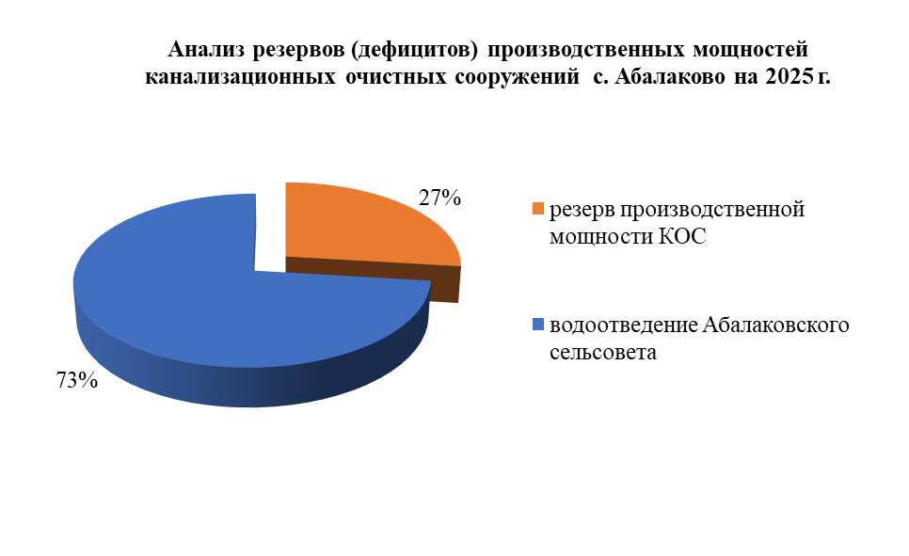
Рис. 2.3.5.1.
В случае обеспечения всех жителей Абалаковского сельсовета централизованным водоотведением на 2025 год и в условиях залпового сброса возможно возникновение незначительного дефицита мощности КОС, так как резерв производственной мощности 27%.

Предложения по строительству, реконструкции и модернизации (техническому перевооружению) объектов централизованной системы водоотведения
В рамках разрабатываемой программы предлагается:
- Разработка проекта по реконструкции канализационных очистных сооружений производительностью 500,0м³/сут. (для сбора и очистки стоков от с. Абалаково, д. Смородинка, и д. Усть-Тунгуска)
- Разработка проекта и строительство сливной станции производительностью 160,0 м³/сут в с. Абалаково
- Строительство сборных колодцев W=10,0 м³ в д. Смородинка и 150 м³ в д. Усть-Тунгуска, и организация сбора и транспортировки сточных вод на очистку на проектируемые канализационные сооружения с. Абалаково.
- Разработка проекта и строительство сетей канализации в д. Смородинка и д. Усть-Тунгуска.

основные направления, принципы, задачи и целевые показатели развития централизованной системы водоотведения;
Для обеспечения безопасности здоровья населения и снижения негативного воздействия на окружающую среду необходимо произвести строительство КОС мощностью 500,0 м³/сут и строительство сливной станции производительностью 160,0 м³/сут в с. Абалаково.
Показатели надежности и бесперебойности водоотведения
Оборудование, материалы и другая продукция, должны обеспечивать безотказность при выполнении нормативных требований по функционированию бесперебойной подачи стоков от абонентов до очистных сооружений.
Показатели качества обслуживания абонентов
Показателями качества обслуживания абонентов в системе водоотведения являются:
Обеспечение абонентов качественным отводом и очисткой сточных вод.
Контроль состава и свойств сточных вод, отводимых абонентам в систему канализации.
Обеспечение установленных нормативов сброса загрязняющих веществ в водные объекты.
Предотвращение загрязнения окружающей среды.
Обеспечение безаварийной и безопасной работы сетей и сооружений канализации.
Индекс аварийности на трубопроводах – 0,01 ед/км.
Обеспечение долгосрочного, своевременного и эффективного обслуживания.
Обеспечение «прозрачности» и подконтрольности при осуществлении расчетов за сбрасываемую воду.
Контроль состава и свойств сточных вод, отводимых абонентам в систему канализации.
Обеспечение установленных нормативов сброса загрязняющих веществ в водные объекты.
Предотвращение загрязнения окружающей среды.
Индекс аварийности на трубопроводах – 0,01 ед/км.
Показателями, характеризующими параметры качества предоставляемых услуг и поддающимися непосредственному наблюдению и оценке потребителями, относятся:
перебои в водоотведении – 0%;
частота отказов в услуге водоотведения – 0%;
отсутствие протечек и запаха.
Показатели качества очистки сточных вод
Обеспечение качественной очистки сточных вод до достижения нормативных показателей качества воды, для сброса в водоем рыбохозяйственного назначения.
Показатели эффективности использования ресурсов при транспортировке сточных вод
Оптимизация режима системы водоотведения достигается за счет сокращения расхода электроэнергии на транспортировку, очистку и выпуск сточных вод путем снижения удельного расхода и возможной оптимизации работы насосных агрегатов, сокращения объема водопотребления на собственные нужды при внедрении ресурсосберегающих технологий.
Энергетическая эффективность мероприятий определяется увеличением пропускной способности трубопроводов сетей водоотведения при увеличении нагрузки при новом строительстве.

перечень основных мероприятий по реализации схем водоотведения с разбивкой по годам, включая технические обоснования этих мероприятий;
Таблица 2.4.2.1.
№  п/п | Наименование работ | Объем  работ | Срок строительства
 | с. Абалаково
1 | Разработка ПСД по реконструкции канализационных очистных сооружений мощностью 500,0 м³/сут |  | 2015-2016 гг.
2 | Разработка ПСД по строительству сливной станции мощностью 160,0 м³/сут |  | 2015-2016 гг.
3 | Реконструкция канализационных очистных сооружений мощностью 500,0 м³/сут |  | 2016-2018 гг
4 | Строительство сливной станции мощностью 160,0 м³/сут |  | 2016-2018 гг
5 | Реконструкция канализационной насосной станции, производительностью 225,0 м³/час | 1 шт | 2017-2018 гг
 | д. Смородинка
7 | Строительство сборного колодца емкостью 10,0 м³ | 1 шт | 2016-2018 гг
8 | Строительство трубопровода DN/OD 90 труб гофрированных полипропиленовых с двухслойной стенкой «РОСТР» (ТУ 2248-001-83855058-2009 по ГОСТ Р 54475-2011) | 350 м | 2017 г
 | д. Усть-Тунгуска
9 | Строительство сборного колодца емкостью 150,0 м³ | 1 шт | 2016-2018 гг
10 | Строительство трубопровода DN/OD 110 труб гофрированных полипропиленовых с двухслойной стенкой «РОСТР» (ТУ 2248-001-83855058-2009 по ГОСТ Р 54475-2011) | 600 м | 2017 г

технические обоснования основных мероприятий по реализации схем водоотведения;
Целесообразно произвести реконструкцию КОС и строительство СС для сбора и очистки сточных вод сельсовета, что, несомненно, приведет к таким показателям, как: надежность и бесперебойность системы водоотведения; повышение качества обслуживания абонентов, снижение негативного воздействия на окружающую среду
Реконструкция КОС и строительство СС так же снизит объем бытовых стоков попадающих в грунт, что несомненно приведет к улучшению экологической обстановки в Абалаковском сельсовете.

сведения о вновь строящихся, реконструируемых и предлагаемых к выводу из эксплуатации объектах централизованной системы водоотведения;
В рамках разрабатываемой схемы водоснабжения и водоотведения Абалаковского сельсовета, предложено строительство:
- Разработка проекта по реконструкции канализационных очистных сооружений производительностью 500,0м³/сут. (для сбора и очистки стоков от с. Абалаково, д. Смородинка, и д. Усть-Тунгуска)
- Разработка проекта и строительство сливной станции производительностью 160,0 м³/сут в с. Абалаково
- Строительство сборных колодцев W=10,0 м³ в д. Смородинка и 150 м³ в д. Усть-Тунгуска, и организация сбора и транспортировки сточных вод на очистку на проектируемые канализационные сооружения с. Абалаково.
- Разработка проекта и строительство сетей канализации в д. Смородинка и д. Усть-Тунгуска.

сведения о развитии систем диспетчеризации, телемеханизации и об автоматизированных системах управления режимами водоотведения на объектах организаций, осуществляющих водоотведение;
Системы диспетчеризации, телемеханизации и автоматизированных систем управления режимами водоотведения нет.
На 2025 год планируется организовать в сельсовете аварийную и диспетчерскую службы. Также на наиболее проблематичных участках трубопровода рекомендуется установить датчики разрыва трубы.

описание вариантов маршрутов прохождения трубопроводов (трасс) по территории поселения, расположения намечаемых площадок под строительство сооружений водоотведения и их обоснование;
Маршруты прохождения трубопроводов по территории сельсовета и расположения площадок под объекты водоотведения будет возможно определить только после предпроектных изысканий и геодезических исследований. К 2025 году планируется 100% обеспечение населения централизованными системами канализации. Новое строительство канализационной системы позволяет внедрить новые технологии прокладки инженерных сетей. Самотечные сети предусматриваются со смотровыми колодцами из труб ПВХ диаметром 110-250 мм.
В Абалаковском сельсовете канализование существующей жилой и общественной застройки осуществляется самотечными и напорными коллекторами в сборную канализационную насосную станцию КНС, и далее напорным коллектором, на очистные сооружения биологического типа.

границы и характеристики охранных зон сетей и сооружений централизованной системы водоотведения;
Санитарно-защитные зоны от канализационных сооружений до границ зданий жилой застройки, участков общественных зданий и предприятий пищевой промышленности с учетом их перспективного расширения следует принимать в соответствии с санитарными нормами, а случаи отступления от них должны согласовываться с органами санитарно-эпидемиологического надзора.
В целях сокращения санитарно-защитной зоны от очистных сооружений рекомендуется предусматривать перекрытие поверхностей подводящих каналов, сооружений механической очистки, сооружений биологической очистки, а также обработки осадка. Вентиляционные выбросы из-под перекрытых поверхностей, а также из основных производственных помещений зданий механической очистки и обработки осадка следует подвергать очистке.
Для предлагаемой производительности СЗЗ канализационных очистных сооружений составляет - 200 метров.
Для предлагаемой производительности СЗЗ сливной станции составляет - 300 метров.

границы планируемых зон размещения объектов централизованной системы водоотведения.
Реконструируемые КОС с. Абалаково рекомендуется оставить на той же технологической площадке.
Вновь строящиеся объекты канализации (сливная станция) рекомендовано разместить на одной технологической площадке совместно с реконструируемыми КОС с. Абалаково.
После проведения предпроектных изысканий и геодезических исследований точные границы планируемых зон размещения объектов канализации установит проект реконструкции системы водоотведения МО Абалаковский сельсовет.
В рамках разрабатываемой схемы границы зон размещения объектов централизованной системы водоотведения даны ориентировочно и представлены в приложении 1.

Экологические аспекты мероприятий по строительству и реконструкции объектов централизованной системы водоотведения

сведения о мероприятиях, содержащихся в планах по снижению сбросов загрязняющих веществ, иных веществ и микроорганизмов в поверхностные водные объекты, подземные водные объекты и на водозаборные площади;
Основными мероприятиями по сокращению поступления загрязняющих веществ и микроорганизмов в поверхностные и подземные водные объекты, являются:
- строительство сооружений по сбору и очистке поверхностного стока
- строительство выпуска очищенных сточных вод
В соответствии с СанПиН 2.2.1/2.1.1.1200-03 на все сооружения для очистки сточных вод устанавливается размер санитарно-защитной зоны, равный:
- для площадки реконструируемых канализационных очистных сооружений – 200 м.
- для площадки канализационной сливной станции – 300 м.
- для площадки сборного колодца (д. Смородинка и д. Усть-Тунгуска) – 300м

сведения о применении методов, безопасных для окружающей среды, при утилизации осадков сточных вод.
В качестве методов для уменьшения воздействия работы КОС на окружающую природную среду при проектировании необходимо учесть:
- Система доочистки сточных вод. Применение данной системы на КОС обеспечит очистку сточных вод до нормативных значений водоема рыбохозяйственного значения
- Система УФ-обеззараживания. Применение данной системы позволит снизить содержание хлора в воде, после обеззараживания сточных вод, перед сбросом данных вод в водоем. Снижение уровня хлора в сточных водах, сбрасываемых в водоем, уменьшает воздействие на животный мир водоема.
- Система механического обезвоживания осадка. Применение данной системы на КОС обеспечит сокращение объемов осадка сточных вод, а также сокращения территорий занятых под полями фильтрации.

Оценка потребности в капитальных вложениях в строительство, реконструкцию и модернизацию объектов централизованной системы водоотведения" включает в себя оценку потребности в капитальных вложениях в строительство и реконструкцию объектов централизованных систем водоотведения, рассчитанную на основании укрупненных сметных нормативов для объектов непроизводственного назначения и инженерной инфраструктуры, утвержденных федеральным органом исполнительной власти, осуществляющим функции по выработке государственной политики и нормативно-правовому регулированию в сфере строительства, либо принятую по объектам - аналогам по видам капитального строительства и видам работ, с указанием источников финансирования.
В современных рыночных условиях, в которых работает инвестиционно-строительный комплекс, произошли коренные изменения в подходах к нормированию тех или иных видов затрат, изменилась экономическая основа в строительной сфере.
В настоящее время существует множество методов и подходов к определению стоимости строительства, изменчивость цен и их разнообразие не позволяют на данном этапе работы точно определить необходимые затраты в полном объеме.
В связи с этим, на дальнейших стадиях проектирования требуется детальное уточнение параметров строительства на основании изучения местных условий и конкретных специфических функций строящегося объекта.
Расчетная стоимость мероприятий приводится по этапам реализации, приведенным в Схеме водоснабжения и водоотведения, с учетом индексов-дефляторов до 2025г. в соответствии с указаниями Минэкономразвития РФ Письмо № 21790-АК/Д03 от 05.10.2011г. "Об индексах цен и индексах-дефляторах для прогнозирования цен".
Определение стоимости на разных этапах проектирования должно осуществляться различными методиками. На предпроектной стадии при обосновании инвестиций определяется предварительная (расчетная) стоимость строительства, она составляется по предельно укрупненным показателям. При отсутствии таких показателей могут использоваться данные о стоимости объектов-аналогов. При разработке рабочей документации на объекты капитального строительства необходимо уточнение стоимости путем составления проектно-сметной документации. Стоимость устанавливается на каждой стадии проектирования, в связи, с чем обеспечивается поэтапная ее детализация и уточнение. Таким образом, базовые цены устанавливаются с целью последующего формирования договорных цен на разработку проектной документации и строительства.
В расчетах не учитывались:
-стоимость резервирования и выкупа земельных участков и недвижимости для государственных и муниципальных нужд;
-стоимость проведения топографо-геодезических и геологических изысканий на территориях строительства;
-стоимость мероприятий по сносу и демонтажу зданий и сооружений на территориях строительства;
-стоимость мероприятий по реконструкции существующих объектов;
-оснащение необходимым оборудованием и благоустройство прилегающей территории;
-особенности территории строительства.
Результаты расчетов (сводная ведомость стоимости работ) приведены в таблице №2.6.1.
Таблица №2.6.1. Оценка затрат на проведение мероприятий по реконструкции объектов системы водоснабжения (тыс. руб., без НДС)
№ п/п | Наименование мероприятия | Стоимость, тыс. руб. | Прогнозируемый объём финансирования по годам
№ п/п | Наименование мероприятия | Стоимость, тыс. руб. | 2015 | 2016 | 2017 | 2018 | 2019 | 2020 | 2021 | 2022 | 2023 | 2024 | 2025
1 | 2 | 4 | 5 | 6 | 7 | 8 | 9 | 10 | 11 | 12 | 13 | 14 | 15
с. Абалаково
1 | Разработка ПСД по реконструкции канализационных очистных сооружений мощностью 500,0 м³/сут  2015-2016 гг. | 10000 | 6000 | 4000
2 | Разработка ПСД по строительству сливной станции мощностью 160,0 м³/сут  2015-2016 гг. | 1500 | 750 | 750
3 | Реконструкция канализационных очистных сооружений мощностью 500,0 м³/сут  2016-2018 гг | 320000 |  | 80000 | 80000 | 120000
4 | Строительство сливной станции мощностью 160,0 м³/сут  2016-2018 гг | 30000 |  | 10000 | 10000 | 10000
5 | Реконструкция канализационной насосной станции, производительностью 225,0 м³/час  1 шт  2017-2018 гг | 60000 |  |  | 30000 | 30000
д. Усть-Тунгуска
6 | Строительство сборного колодца емкостью 150,0 м³  1 шт  2016-2018 гг | 2000 |  | 1000 | 500 | 500
7 | Строительство трубопровода DN/OD 90 труб гофрированных полипропиленовых с двухслойной стенкой «РОСТР» (ТУ 2248-001-83855058-2009 по ГОСТ Р 54475-2011)  600 м  2017 г | 16000 |  |  | 16000
д. Смородинка
8 | Строительство сборного колодца емкостью 10,0 м³  1 шт  2016-2018 гг | 300 |  | 100 | 100 | 100
9 | Строительство трубопровода DN/OD 90 труб гофрированных полипропиленовых с двухслойной стенкой «РОСТР» (ТУ 2248-001-83855058-2009 по ГОСТ Р 54475-2011)  600 м  2017 г | 5000 |  |  | 5000
10 | ИТОГО | 444800 | 6750 | 95850 | 141600 | 160600 | - | - | - | -- | - | - | -

Целевые показатели развития централизованной системы водоотведения" содержит целевые показатели реализации мероприятий, предусмотренных схемой водоотведения, и их значения с разбивкой по годам

показатели надежности и бесперебойности водоотведения;
Оборудование, материалы и другая продукция, должны обеспечивать безотказность при выполнении нормативных требований по функционированию бесперебойной подачи стоков от абонентов до очистных сооружений.
Показатели качества обслуживания абонентов
Показателями качества обслуживания абонентов в системе водоотведения являются:
Обеспечение абонентов качественным отводом и очисткой сточных вод.
Контроль состава и свойств сточных вод, отводимых абонентам в систему канализации.
Обеспечение установленных нормативов сброса загрязняющих веществ в водные объекты.
Предотвращение загрязнения окружающей среды.
Обеспечение безаварийной и безопасной работы сетей и сооружений канализации.
Индекс аварийности на трубопроводах – 0,01 ед/км.
Обеспечение долгосрочного, своевременного и эффективного обслуживания.
Обеспечение «прозрачности» и подконтрольности при осуществлении расчетов за сбрасываемую воду.
Контроль состава и свойств сточных вод, отводимых абонентам в систему канализации.
Обеспечение установленных нормативов сброса загрязняющих веществ в водные объекты.
Предотвращение загрязнения окружающей среды.
Индекс аварийности на трубопроводах – 0,01 ед/км.

показатели качества обслуживания абонентов;
Показателями, характеризующими параметры качества предоставляемых услуг и поддающимися непосредственному наблюдению и оценке потребителями, относятся:
перебои в водоотведении – 0%;
частота отказов в услуге водоотведения – 0%;
отсутствие протечек и запаха.

показатели качества очистки сточных вод;
Обеспечение качественной очистки сточных вод до достижения нормативных показателей качества воды, для сброса в водоем рыбохозяйственного назначения.
Показатели качества очистки сточных вод
доля сточных вод, не подвергающихся очистке, в общем объеме сточных вод, сбрасываемых в централизованные общесплавные или бытовые системы водоотведения (в процентах); | доля поверхностных сточных вод, не подвергающихся очистке, в общем объеме поверхностных сточных вод, принимаемых в централизованную ливневую систему водоотведения (в процентах); | доля проб сточных вод, не соответствующих установленным нормативам допустимых сбросов, лимитам на сбросы, рассчитанная применительно к видам централизованных систем водоотведения для централизованной общесплавной (бытовой) систем водоотведения (в процентах). | доля проб сточных вод, не соответствующих установленным нормативам допустимых сбросов, лимитам на сбросы, рассчитанная применительно к централизованной ливневой системе водоотведения (в процентах).
план/факт | план/факт | план/факт | план/факт
100 | 100 | 100 | 100

показатели эффективности использования ресурсов при транспортировке сточных вод;
Оптимизация режима системы водоотведения достигается за счет сокращения расхода электроэнергии на транспортировку, очистку и выпуск сточных вод путем снижения удельного расхода и возможной оптимизации работы насосных агрегатов, сокращения объема водопотребления на собственные нужды при внедрении ресурсосберегающих технологий.
Энергетическая эффективность мероприятий определяется увеличением пропускной способности трубопроводов сетей водоотведения при увеличении нагрузки при новом строительстве.
Показатели энергетической эффективности
доля потерь воды в централизованных системах водоснабжения при транспортировке в общем объеме воды, поданной в водопроводную сеть (в процентах) | удельное количество тепловой энергии, расходуемое на подогрев горячей воды (Гкал/куб. м) | удельный расход электрической энергии, потребляемой в технологическом процессе подготовки питьевой воды, на единицу объема воды, отпускаемой в сеть (кВт*ч/куб. м) | удельный расход электрической энергии, потребляемой в технологическом процессе транспортировки питьевой воды, на единицу объема транспортируемой воды (кВт*ч/куб. м) | удельный расход электрической энергии, потребляемой в технологическом процессе очистки сточных вод, на единицу объема очищаемых сточных вод (кВт*ч/куб. м) | удельный расход электрической энергии, потребляемой в технологическом процессе транспортировки сточных вод, на единицу объема транспортируемых сточных вод (кВт*ч/куб. м)
план/факт | план/факт | план/факт | план/факт | план/факт | план/факт
10,69 | 0,060625 |  | 0,48 | 1,21 | 5,01
10,69 | 0,060625 |  | 0,22 |  | 0,4

соотношение цены реализации мероприятий инвестиционной программы и их эффективности улучшения качества очистки сточных вод;
Согласно предоставленному Приложению 1 к концессионному соглашению №01-2012 от 18.03.2013 г. «График осуществления инвестиций и реконструкции объектов. Соглашения модернизацию иного имущества тыс.руб. ООО «Енисейэнергоком»:
- предлагался проект реконструкции насоса на КНС очистных сооружений с. Абалаково в 2013 году. Стоимость мероприятий 119,92 тыс. руб.
- На 2021 год предлагается реконструкция канализационной подземной сети КНС ул. Новая 1 А, с. Абалаково, 0,8 км. Стоимость мероприятий 1200 тыс. руб
Предложенные мероприятия инвестиционной программы не способны привести к улучшению качества очистки сточной воды до нормативов согласно СанПиН 2.1.5.980-00 «Гигиенические требования к охране поверхностных вод». Для достижения данных нормативов требуется реконструкция КОС, что в инвестиционную программу не входит.
Так же в инвестиционной программе отсутствуют мероприятия по д. Смородинка и д. Усть-Тунгуска.
Для улучшения качества обслуживания абонентов и улучшения качества очистки сточных вод в рамках разрабатываемой схемы предложены мероприятия, которые несомненно приведут к улучшению качества жизни населения сельсовета.

иные показатели, установленные федеральным органом исполнительной власти, осуществляющим функции по выработке государственной политики и нормативно-правовому регулированию в сфере жилищно-коммунального хозяйства.
Иные показатели, установленные федеральным органом исполнительной власти, осуществляющим функции по выработке государственной политики и нормативно-правовому регулированию в сфере жилищно-коммунального хозяйства не предоставлены.

Перечень выявленных бесхозяйных объектов централизованной системы водоотведения (в случае их выявления) и перечень организаций, уполномоченных на их эксплуатацию" содержит перечень выявленных бесхозяйных объектов централизованной системы водоотведения, в том числе канализационных сетей (в случае их выявления), а также перечень организаций, эксплуатирующих такие объекты.
В соответствии с информацией, полученной от администрации МО, бесхозяйные объекты централизованной системы водоотведения на территории муниципального образования отсутствуют.

Приложения:
- Схема системы водоснабжения
- Схема системы водоотведения

Нормативно-техническая (ссылочная) литература
  - Постановление правительства Российской федерации от 5 сентября 2013 г. №782
  - СП 31.13330.2012 «Водоснабжение. Наружные сети и сооружения. Актуализированная редакция СНиП 2.04.02-84*».
  - СП 32.13330.2012 «Канализация. Наружные сети и сооружения. Актуализированная редакция СНиП 2.04.03-85*».
  - СП 131.13330.2012 «Строительная климатология» (актуализированная редакция СНиП 23-01-99*). – Москва, 2012
  - Рекомендации по расчету систем сбора, отведения и очистки поверхностного стока с селитебных территорий, площадок предприятий и определению условий выпуска его в водные объекты. – Москва: ОАО «НИИ ВОДГЕО», 2014. – 88 с.

